ОГЛАВЛЕНИЕ
ВВЕДЕНИЕ 3
Глава 1. Теоретическая часть 5
1.1. Характеристика предметной области автосервиса 5
1.1.1. Назначение и особенности деятельности автосервиса 5
1.1.2. Основные участники бизнес-процесса 5
1.1.3. Основные этапы обслуживания автомобиля 6
1.1.4. Входная и выходная информация 7
1.1.5. Матрица функциональной ответственности 8
1.2. Анализ проблемной области 11
1.2.1. Недостатки ручного учета 11
1.2.2. Проблемы хранения и обработки данных 11
1.2.3. Необходимость автоматизации 11
1.2.4. Границы проектируемой системы 11
1.3. Предложения по решению 12
1.3.1. Цель создания информационной системы 12
1.3.2. Основные функции информационной системы 12
1.3.3. Ожидаемые результаты внедрения 12
1.4. Выбор средств проектирования и разработки 13
1.4.1. CASE-средства моделирования 13
1.4.2. Средства проектирования базы данных 13
1.4.3. Средства программной реализации 13
1.4.4. Обоснование выбора инструментов 14
1.5. Анализ существующих разработок 14
1.5.1. Обзор аналогов 14
1.5.2. Их достоинства и недостатки 15
1.5.3. Причины разработки собственной системы 15
Вывод по 1 главе 15
Глава 2. Практическая часть 17
2.1. Постановка задачи и моделирование бизнес-процессов 17
2.1.1. Постановка задачи курсового проекта 17
2.1.2. Модель “Как есть” 17
2.1.3. Модель “Как должно быть” 19
2.1.4 Итоги базового проектирования: 21
2.2. Моделирование требований к информационной системе 22
2.2.1. Действующие лица системы 22
2.2.2. Варианты использования 22
2.2.3. Диаграмма вариантов использования 23
2.2.4. Описание основного потока событий 24
2.2.5. Описание альтернативных потоков событий 25
2.3. Проектирование логической структуры информационной системы 26
2.3.1. Диаграммы взаимодействия 26
2.3.2. Пакеты системы 29
2.3.3. Диаграмма классов 30
2.4. Проектирование базы данных 35
2.4.1. Концептуальная модель данных 35
2.4.2. ER-диаграмма 37
2.4.3 Логическая схема базы данных 37
2.4.4. Физическая модель базы данных 38
2.4.5. Описание основных таблиц и связей 42
2.5. Создание макетов экранных форм и отчетов 45
2.6. Технологическое обеспечение системы 52
2.6.1. Диаграмма компонентов 52
2.6.2. Диаграмма развертывания 53
2.6.3. Технические средства 54
2.6.4. Программные средства 55
2.8. Документационное обеспечение программного продукта 57
2.8.1. Краткое руководство пользователя 57
2.8.2. Описание порядка работы в системе 58
Выводы по главе 2 59
ЗАКЛЮЧЕНИЕ 60
СПИСОК ЛИТЕРАТУРЫ 61
ПРИЛОЖЕНИЕ 64
Приложение 1 64

ВВЕДЕНИЕ
Современный автосервис представляет собой предприятие, деятельность которого связана с техническим обслуживанием, диагностикой и ремонтом автомобилей. В процессе работы автосервиса выполняется широкий перечень операций: прием автомобиля, выявление неисправностей, подбор необходимых работ, использование запасных частей и расходных материалов, выполнение ремонта, контроль качества и выдача автомобиля клиенту. На каждом из этих этапов формируется и обрабатывается значительный объем информации, от правильности учета которой зависит качество обслуживания, скорость выполнения работ и точность расчета стоимости оказанных услуг.
Актуальность темы курсового проекта обусловлена тем, что учет услуг и запчастей в автосервисе является одной из наиболее важных и в то же время трудоемких частей деятельности предприятия. При ручном ведении учета или использовании разрозненных таблиц и документов возникают сложности с фиксацией перечня оказанных услуг, контролем расходования запчастей, расчетом итоговой стоимости ремонта и формированием отчетности. Кроме того, при большом количестве заказов повышается риск ошибок, дублирования данных, потери информации о выполненных работах и затрудняется анализ деятельности автосервиса.
Использование информационной системы позволяет централизованно хранить сведения об услугах, заказах, клиентах, сотрудниках, запасных частях и расходных материалах. Это дает возможность ускорить обработку заказов, обеспечить более точный расчет стоимости работ, упростить контроль наличия и списания запчастей, а также повысить доступность и достоверность информации.
Объектом исследования в данной работе является деятельность автосервиса, связанная с оказанием услуг по техническому обслуживанию и ремонту автомобилей.
Предметом исследования выступают процессы учета услуг, запасных частей и расходных материалов, используемых при выполнении работ, а также методы их автоматизации с применением современных средств проектирования информационных систем.
Целью курсового проекта является проектирование информационной системы, обеспечивающей автоматизацию учета услуг и запчастей автосервиса. Разрабатываемая система должна обеспечивать регистрацию оказываемых услуг, учет используемых запасных частей и расходных материалов, хранение данных о заказах, контроль стоимости выполненных работ и формирование отчетной информации.
Для достижения поставленной цели необходимо решить следующие задачи: изучить предметную область автосервиса и определить особенности учета услуг и запчастей; выявить основные проблемы существующего подхода к ведению учета; определить границы проектируемой системы, ее входную и выходную информацию, а также перечень выполняемых функций; сформулировать требования к разрабатываемой информационной системе; построить модели бизнес-процессов и модели системы на различных уровнях представления; разработать логическую и физическую структуру базы данных; определить состав экранных форм и отчетов; представить примеры программной реализации основных функций системы.
Практическая значимость работы заключается в том, что результаты проектирования могут быть использованы как основа для создания программного продукта, предназначенного для автоматизации учета услуг и запчастей в автосервисе. Внедрение подобной системы позволит сократить время на оформление заказов, повысить точность учета выполненных работ и использованных материалов, упростить расчет стоимости услуг, улучшить контроль за движением запчастей и обеспечить формирование отчетности для анализа деятельности предприятия.

Глава 1. Теоретическая часть

1.1. Характеристика предметной области автосервиса

1.1.1. Назначение и особенности деятельности автосервиса
Автосервис представляет собой предприятие, осуществляющее техническое обслуживание, диагностику и ремонт автомобилей. Основной целью его деятельности является обеспечение качественного и своевременного обслуживания транспортных средств клиентов.
Особенностью деятельности автосервиса является то, что в ходе выполнения работ одновременно обрабатываются разные виды информации: сведения о клиентах, автомобилях, перечне услуг, наличии и расходовании запчастей, сотрудниках, заказах и итоговой стоимости работ.
Еще одной важной особенностью является необходимость оперативного расчета стоимости заказа. Итоговая сумма складывается из стоимости выполненных услуг и стоимости запчастей или расходных материалов, использованных при ремонте. Если учет ведется вручную, возрастает риск ошибок в расчетах, дублирования информации и потери данных. Поэтому для автосервиса особенно важно наличие информационной системы, которая позволяет систематизировать сведения об услугах и запчастях, ускорить обработку заказов и повысить достоверность учетной информации.

1.1.2. Основные участники бизнес-процесса
В процессе работы автосервиса участвуют несколько основных категорий участников, каждая из которых выполняет свои функции.
Клиент - обращается в автосервис для получения услуги по техническому обслуживанию или ремонту автомобиля. Клиент предоставляет исходную информацию об автомобиле и неисправности, согласовывает перечень работ, стоимость услуг и получает результат обслуживания.
Приемщик или администратор автосервиса - осуществляет первичное взаимодействие с клиентом, принимает автомобиль, оформляет заказ-наряд, фиксирует перечень предполагаемых услуг, передает информацию исполнителям и контролирует общее движение заказа.
Мастер или механик - выполняет техническую часть работы. Он проводит диагностику, определяет фактический объем работ, выполняет ремонт, указывает необходимость использования конкретных запчастей и подтверждает выполнение услуг. Для темы данной курсовой работы именно действия мастера напрямую связаны с учетом выполненных услуг и списанием использованных деталей.
Кроме того, в бизнес-процессе может участвовать кладовщик или сотрудник, отвечающий за учет запасных частей и расходных материалов. Его задачами являются контроль наличия запчастей, выдача деталей для ремонта, фиксация движения материалов и обновление данных об остатках. Также к участникам можно отнести руководителя автосервиса, который заинтересован в получении отчетной информации о количестве заказов, объеме оказанных услуг, расходовании запчастей и общей эффективности работы предприятия.
Таким образом, основными участниками бизнес-процесса автосервиса являются клиент, приемщик, мастер, сотрудник склада и руководитель. Их взаимодействие формирует основу процессов, которые подлежат дальнейшей автоматизации в проектируемой информационной системе.

1.1.3. Основные этапы обслуживания автомобиля
Работу автосервиса можно разделить на несколько последовательных этапов.
Первый этап - прием автомобиля. На этом этапе фиксируются сведения о клиенте, автомобиле, причинах обращения и предполагаемой проблеме.
Второй этап - диагностика неисправностей. В ходе диагностики определяется техническое состояние автомобиля, уточняется перечень необходимых работ, выявляется потребность в запчастях и расходных материалах.

Третий этап - выполнение работ по устранению неисправностей. На данном этапе сотрудники автосервиса оказывают услуги по ремонту или техническому обслуживанию автомобиля, а также используют необходимые запчасти и материалы. Именно здесь происходит фактическое потребление ресурсов, которое должно быть учтено в информационной системе.
Четвертый этап - проверка качества выполненных работ. После завершения ремонта проводится контроль результата обслуживания, чтобы убедиться в исправности автомобиля и полноте выполнения заказанных работ. При необходимости в заказ могут вноситься уточнения или дополнительные операции.
Пятый этап - выдача автомобиля клиенту. На этом этапе формируется итоговая информация по заказу: перечень оказанных услуг, список использованных запчастей, стоимость работ, общая сумма оплаты и факт завершения заказа. Таким образом, процесс обслуживания автомобиля представляет собой последовательную цепочку действий, на каждом этапе которой образуются данные, подлежащие регистрации и хранению.

1.1.4. Входная и выходная информация
Входная информация:
- Сведений о клиенте: фамилия, имя, отчество или наименование организации, контактные данные.
- Сведения об автомобиле: марка, модель, государственный номер, VIN-код, год выпуска.
- Данные о заказе: дата обращения, описание неисправности, перечень требуемых услуг, предполагаемые запчасти, исполнитель, стоимость отдельных работ и материалов.
- Отдельную группу входной информации составляют нормативно-справочные данные, такие как справочник услуг, справочник запчастей, сведения о сотрудниках и данные о ценах.

Выходная информация:
К выходной информации относятся результаты обработки данных, используемые в деятельности автосервиса.
- заказ-наряд, содержащий сведения о клиенте, автомобиле, оказанных услугах и использованных запчастях;
- итоговая стоимость заказа;
- документы для выдачи автомобиля клиенту;
- сведения об остатках запчастей;
- отчеты по оказанным услугам;
- отчеты по расходованию материалов и сводная аналитическая информация для руководителя.
Таким образом, выходная информация должна обеспечивать как оперативную работу сотрудников, так и контроль деятельности автосервиса в целом.
Для выбранной темы особое значение имеет то, что входные и выходные данные тесно связаны между собой: введенные сведения об услугах и запчастях преобразуются в итоговую стоимость заказа, документы учета и отчеты. Поэтому при проектировании системы необходимо обеспечить полноту, точность и непротиворечивость информационных потоков.

1.1.5. Матрица функциональной ответственности
Матрица функциональной ответственности - это инструмент управления проектами, предназначенный для уточнения ролей и ответственности в команде. Она исключает путаницу и дублирование обязанностей. Чаще всего матрицу используют в сложных проектах с большим количеством участников.
Для характеристики предметной области целесообразно определить распределение ответственности между основными участниками бизнес-процесса.
В таблице 1.1.1 используется следующее обозначение:
О - основной исполнитель функции;
У - участник функции;
К - контролирует или использует результат.

Таблица 1.1.1
Функция | Клиент | Приемщик | Мастер | Кладовщик | Руководитель
Обращение в автосервис и предоставление данных об автомобиле | О | У
Оформление заказ-наряда | У | О |  |  | К
Согласование перечня услуг | У | О | У
Диагностика неисправности |  | У | О
Определение необходимых запчастей |  | У | О | У
Выдача запчастей и учет их движения |  |  | У | О | К
Выполнение ремонтных работ |  |  | О
Расчет стоимости услуг и запчастей |  | О | У | У | К
Выдача автомобиля клиенту | У | О
Формирование отчетов по услугам и запчастям |  | У |  | У | О

Представленная матрица показывает, что ключевая роль в процессе учета принадлежит приемщику, мастеру и сотруднику, отвечающему за запчасти. Клиент является источником исходной информации и получателем результата услуги, а руководитель использует итоговые данные для контроля и анализа.
Такое распределение функций подтверждает, что проектируемая информационная система должна поддерживать не одного пользователя, а несколько ролей, взаимодействующих в рамках общего процесса учета услуг и запчастей.

1.2. Анализ проблемной области

1.2.1. Недостатки ручного учета
При ручном учете услуг и запчастей в автосервисе значительная часть информации фиксируется в бумажных документах, таблицах или разрозненных файлах. Такой подход усложняет оформление заказов, повышает вероятность ошибок при указании перечня услуг, стоимости работ и использованных запчастей. Кроме того, ручной учет затрудняет контроль текущего состояния заказа и увеличивает время обработки информации сотрудниками.

1.2.2. Проблемы хранения и обработки данных
В деятельности автосервиса одновременно используются данные о клиентах, автомобилях, услугах, сотрудниках, заказах, запчастях и расходных материалах. При отсутствии единой системы эти сведения могут дублироваться, храниться в разных местах и обрабатываться несогласованно. Это затрудняет поиск информации, усложняет расчет стоимости ремонта, контроль остатков запчастей и формирование отчетности. В предметной области автосервиса учет таких объектов рассматривается как одна из ключевых задач автоматизации.

1.2.3. Необходимость автоматизации
Автоматизация учета услуг и запчастей необходима для повышения точности, оперативности и удобства работы автосервиса. Использование информационной системы позволяет централизованно хранить данные, фиксировать перечень выполненных работ, учитывать использованные детали, автоматически рассчитывать стоимость заказа и формировать отчетную информацию.

1.2.4. Границы проектируемой системы
Проектируемая система охватывает учет услуг и запчастей в рамках работы автосервиса. В границы системы входят ведение справочников услуг и запчастей, оформление заказов, учет выполненных работ, фиксация использованных материалов, расчет итоговой стоимости и формирование отчетов.

1.3. Предложения по решению

1.3.1. Цель создания информационной системы

Целью создания информационной системы является автоматизация учета услуг и запчастей автосервиса для повышения точности ведения данных, ускорения оформления заказов и упрощения контроля выполненных работ. Система должна обеспечить централизованное хранение информации и поддержку основных операций, связанных с учетом услуг, деталей и стоимости ремонта.

1.3.2. Основные функции информационной системы
К основным функциям системы относятся:
- ведение справочников услуг и запчастей; хранение сведений о клиентах и автомобилях;
- оформление заказ-нарядов;
- учет выполненных услуг;
- учет использованных запчастей и расходных материалов;
- расчет стоимости заказа;
- получение отчетов по услугам, материалам и заказам.
Также система должна обеспечивать доступ к информации для разных участников процесса в соответствии с их ролью.

1.3.3. Ожидаемые результаты внедрения
Внедрение системы должно привести к сокращению времени на обработку заказов, снижению количества ошибок при учете услуг и запчастей, повышению прозрачности работы автосервиса и удобству формирования отчетности.

1.4. Выбор средств проектирования и разработки

1.4.1. CASE-средства моделирования
CASE-технологии (Разработка программного обеспечения при помощи компьютеров; от англ. Сomputer Aided Software Engineering – CASE), методы и инструментальные программные средства, программные инструменты для разработки программного обеспечения (ПО).
В качестве CASE-средства моделирования в данной работе выбран diagrams.net (draw.io). Данный инструмент позволяет создавать различные виды диаграмм, включая UML-диаграммы, ER-диаграммы, архитектурные схемы и иные графические модели.
Выбор diagrams.net обусловлен тем, что инструмент доступен бесплатно, может использоваться локально без обязательной регистрации и подходит для построения большинства диаграмм, необходимых в курсовом проекте.

1.4.2. Средства проектирования базы данных
Для проектирования базы данных выбран инструмент drawsql.app, ориентированный на работу с MySql, PostgreSQL. Он позволяет создавать структуру базы данных в графическом виде, задавать таблицы, связи, ограничения, ключи и другие объекты, а также экспортировать разработанную модель в SQL-скрип. Такой подход удобен для поэтапного проектирования концептуальной, логической и физической модели данных.

1.4.3. Средства программной реализации
В качестве основного средства программной реализации в работе используется PostgreSQL. Данная система управления базами данных является открытой объектно-реляционной СУБД и широко применяется для хранения и обработки структурированных данных. В рамках курсового проекта PostgreSQL будет использоваться для создания таблиц, связей, ограничений, заполнения тестовыми данными и выполнения SQL-запросов.
Для работы с базой данных выбран pgAdmin4, который является официальной платформой администрирования и разработки для PostgreSQL. С его помощью можно выполнять SQL-скрипты, просматривать структуру объектов базы данных и проверять корректность реализованной схемы.
Поскольку в данной курсовой работе не предусматривается полноценная реализация клиентской и серверной части приложения, пользовательский интерфейс будет представлен в виде прототипов экранных форм, разработанных в Penpot. Этот инструмент предназначен для проектирования интерфейсов и прототипирования, является бесплатным и open-source, а также может использоваться как в облачном режиме, так и в self-host варианте. Такой подход позволяет показать структуру будущего интерфейса без разработки полного frontend-приложения.

1.4.4. Обоснование выбора инструментов
diagrams.net позволяет построить все необходимые диаграммы в рамках визуального проектирования, pgModeler обеспечивает удобное проектирование базы данных именно под PostgreSQL, PostgreSQL и pgAdmin4 позволяют реализовать и проверить структуру базы данных, а Penpot используется для разработки прототипов экранных форм. В совокупности эти средства покрывают основные этапы работы: моделирование, проектирование данных, реализацию SQL-части и представление интерфейса.

1.5. Анализ существующих разработок

1.5.1. Обзор аналогов
В качестве существующих разработок в области автоматизации автосервисов можно выделить 1С:Автосервис, АвтоДилер Онлайн и Альфа-Авто: Автосервис+Автозапчасти. Эти программные продукты предназначены для учета заказ-нарядов, услуг, запасных частей, клиентов и других процессов, характерных для работы автосервиса. Например, 1С:Автосервис поддерживает заказ-наряды, прием автомобиля, дефектовку, подбор запчастей и выдачу автомобиля клиенту. АвтоДилер Онлайн ориентирован на ведение заказ-нарядов, учет товаров и материалов, а Альфа-Авто предназначен для автоматизации учета на предприятиях автобизнеса, включая автосервисы и магазины автозапчастей.

1.5.2. Их достоинства и недостатки
К достоинствам перечисленных систем можно отнести широкий набор функций, поддержку заказ-нарядов, учет услуг, запасных частей, печатных документов и отчетности. Эти решения ориентированы на реальные предприятия и позволяют автоматизировать значительную часть бизнес-процессов автосервиса.
В то же время их недостатком является избыточность функциональности. Коммерческие системы охватывают не только учет услуг и запчастей, но и расчеты, кассу, закупки, склад, взаиморасчеты, рабочее время персонала и другие процессы.

1.5.3. Причины разработки собственной системы
Разработка собственной системы в рамках курсового проекта обусловлена учебными целями. В данной работе необходимо выполнить анализ предметной области, сформулировать требования, построить модели информационной системы, спроектировать базу данных и представить прототипы интерфейса.
Выполнение данной курсовой работы затрагивает основные этапы проектирования ИС и создает прототип для дальнейшего расширения, который в дальнейшем может быть применен в практических целях.

Вывод по 1 главе
В первой главе была рассмотрена предметная область автосервиса и определены особенности его деятельности с точки зрения автоматизации учета услуг и запчастей. Установлено, что в процессе работы автосервиса формируется значительный объем информации о клиентах, автомобилях, выполняемых услугах, используемых запчастях, сотрудниках и заказах, что требует упорядоченного и надежного учета.
В ходе анализа проблемной области выявлено, что ручной учет и разрозненное хранение данных затрудняют оформление заказов, расчет стоимости работ, контроль использования запчастей и формирование отчетности. Это подтверждает необходимость автоматизации выбранного участка деятельности автосервиса.
Также в первой главе были определены цель создания системы, ее основные функции, ожидаемые результаты внедрения, а также выбраны средства моделирования, проектирования базы данных и программной реализации.

Глава 2. Практическая часть

2.1. Постановка задачи и моделирование бизнес-процессов

2.1.1. Постановка задачи курсового проекта
В рамках данной курсовой работы рассматривается предметная область автосервиса, а в качестве направления автоматизации выбрана задача учета услуг и запчастей, используемых при техническом обслуживании и ремонте автомобилей. Необходимость решения данной задачи обусловлена тем, что в при ручном ведении учета или хранения данных возникают ошибки, дублирование информации, затруднения при расчете стоимости и сложности при формировании отчетности.
Задачей курсового проекта является проектирование информационной системы, предназначенной для автоматизации учета услуг и запчастей автосервиса.
В ходе выполнения проекта необходимо решить следующие основные задачи:
– выполнить анализ предметной области и определить место учета услуг и запчастей в общей деятельности автосервиса;
– выделить участников процесса и основные информационные потоки;
– построить модель текущего состояния и модель проектируемой системы;
– сформулировать требования к информационной системе;
– разработать логическую структуру системы и модель базы данных;
– спроектировать состав экранных форм и отчетов;
– реализовать физическую структуру базы данных в PostgreSQL;
– подготовить прототипы пользовательского интерфейса и примеры SQL-реализации основных функций.

2.1.2. Модель “Как есть”
Модель «Как есть» (AS-IS) - это модель текущего состояния процесса со всеми его недостатками, узкими местами и особенностями. Модель фиксирует: кто выполняет процесс, какие шаги проходят задачи, какие ресурсы используются, какие результаты получаются.
Процесс обслуживания автомобиля включает несколько последовательных этапов: прием автомобиля, диагностику неисправностей, выполнение работ, проверку качества и выдачу автомобиля клиенту. На каждом из этих этапов формируются документы и происходит обмен информацией между различными участниками процесса.
В текущем состоянии учет услуг и запчастей ведется преимущественно вручную или с использованием разрозненных документов и таблиц.
Основным недостатком текущей модели является отсутствие единого централизованного хранилища данных.
Таким образом, модель «Как есть» показывает, что в текущем состоянии процесс учета услуг и запчастей в автосервисе организован недостаточно эффективно.
В связи с этим была реализована модель «Как есть» приведенная на рисунке 2.1.1.
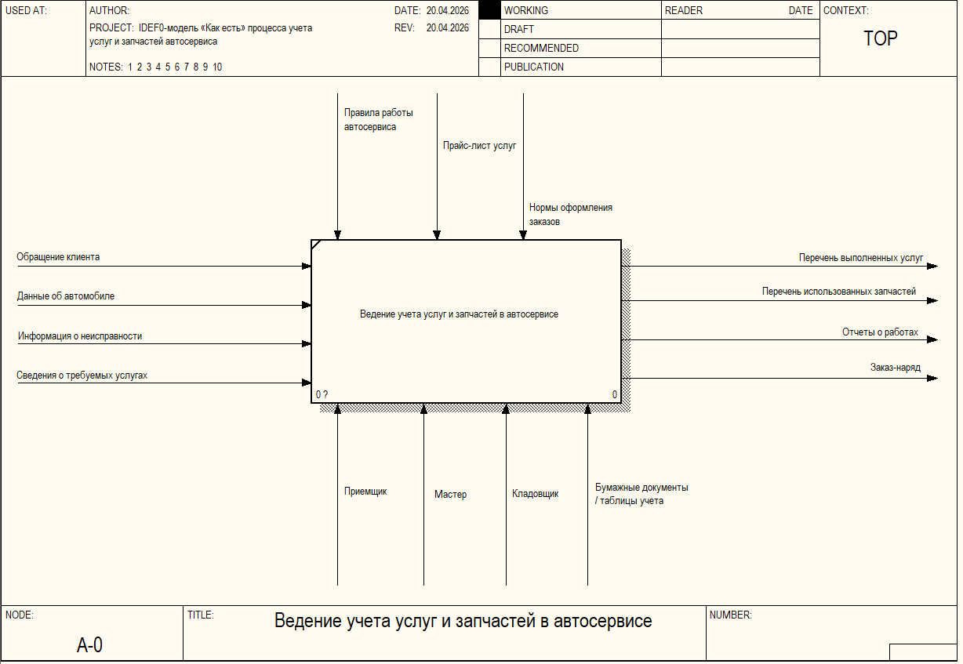
Рисунок 2.1.1 – IDEF0 диаграмма A-0 «Как есть»

Также была произведена декомпозиция, результат представлен на рисунке 2.1.2.
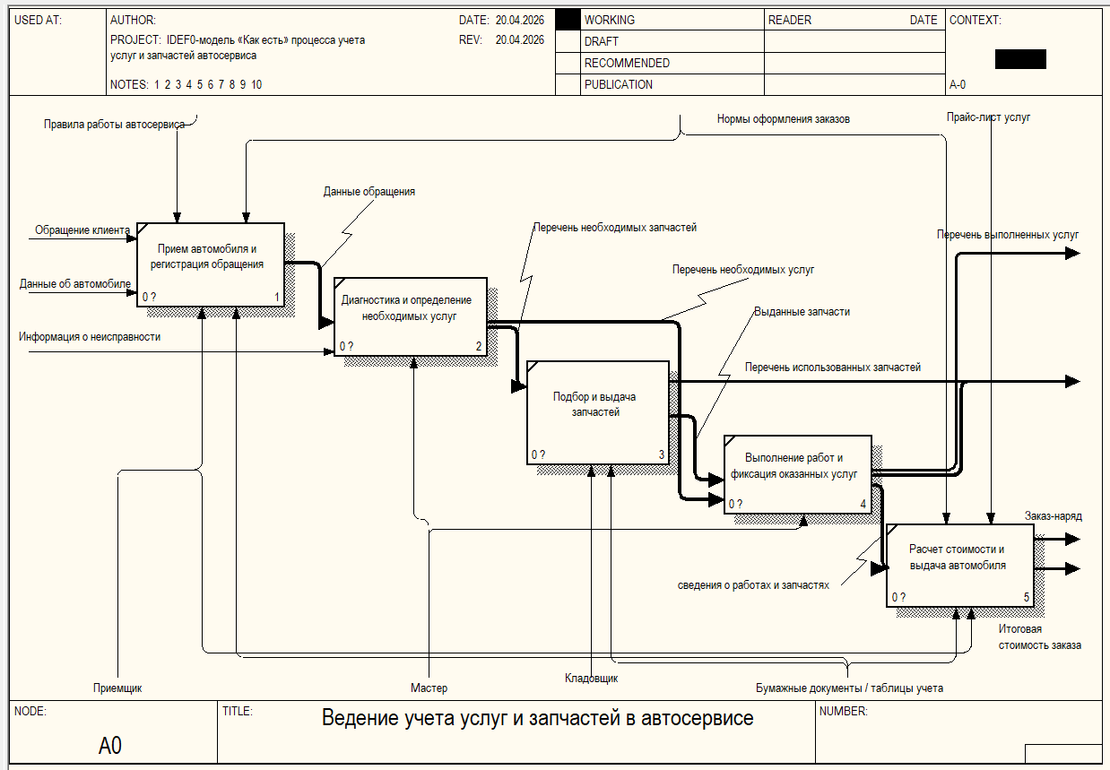
Рисунок 2.1.2 – IDEF0 диаграмма A0 (декомпозиция) «Как есть»

2.1.3. Модель “Как должно быть”
Модель «Как должно быть» (TO-BE) - это модель будущего состояния процесса после всех улучшений и оптимизации. Главная цель TO BE - устранение узких мест, дублирования и ошибок, создание прозрачных и стандартизированных процессов, подготовка к автоматизации и масштабированию.
В новой модели основные этапы обслуживания сохраняются, однако учет данных осуществляется в единой базе данных.
Результаты моделирования IDEF0 A-0 и A0 (декомпозиция) приведены на рисунках 2.1.3-2.1.4.
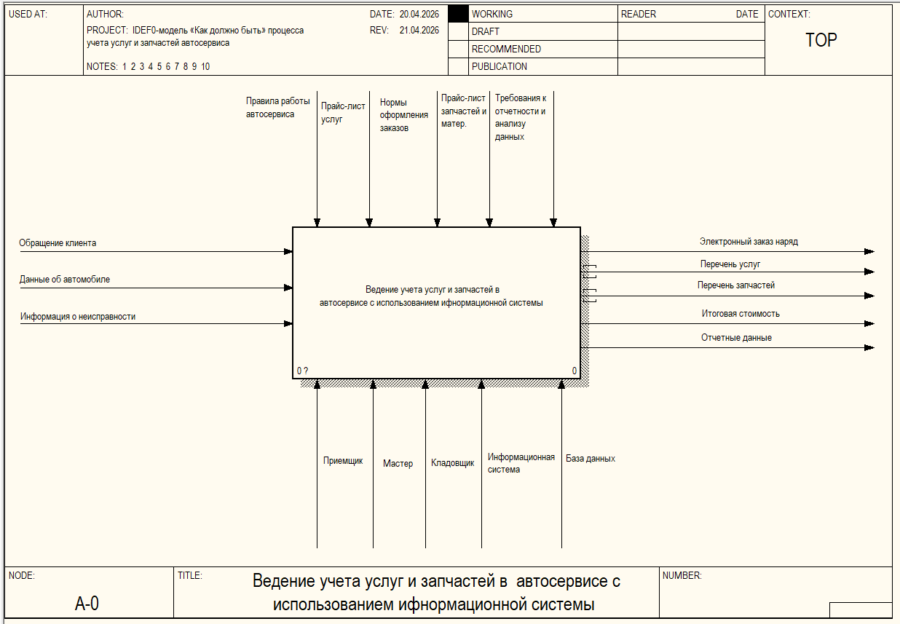
Рисунок 2.1.3 – IDEF0 диаграмма A-0 «Как должно быть»

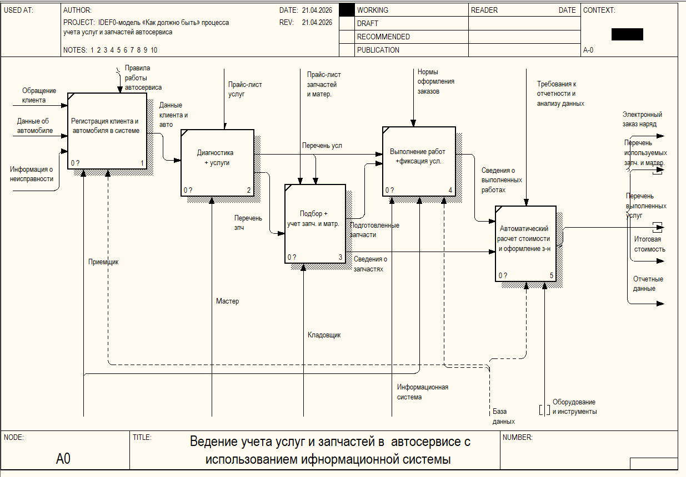
Рисунок 2.1.4 – IDEF0 диаграмма A0 (декомпозиция) «Как должно быть»

2.1.4 Итоги базового проектирования:
Модель «Как есть» была разработана для анализа текущего состояния учета услуг и запчастей в автосервисе. Она позволила отразить существующий порядок выполнения работ, определить основных участников процесса, выявить входные и выходные информационные потоки, а также установить основные недостатки ручного и разрозненного учета.
Модель «Как должно быть» была разработана для представления целевого состояния процесса после внедрения проектируемой информационной системы. Она показывает, каким образом учет услуг и запчастей будет выполняться с использованием централизованной базы данных, справочников, электронной фиксации данных и автоматического расчета стоимости.
Данная модель служит основой для дальнейшего проектирования требований, базы данных и структуры системы.

2.2. Моделирование требований к информационной системе

2.2.1. Действующие лица системы
В проектируемой информационной системе выделяются следующие действующие лица:
- приемщик;
- мастер;
- кладовщик;
- руководитель;
Приемщик осуществляет первичную работу с клиентом: регистрирует клиента и автомобиль, оформляет заказ-наряд, передает заказ в работу и завершает оформление после выполнения услуг.
Мастер проводит диагностику, определяет перечень необходимых услуг, фиксирует выполненные работы и передает данные для расчета стоимости.
Кладовщик подбирает необходимые запчасти, учитывает их выдачу и фиксирует сведения об использованных материалах.
Руководитель использует систему для получения отчетной информации о выполненных услугах, использованных запчастях и оформленных заказах.

2.2.2. Варианты использования
Для выбранной задачи автоматизации учета услуг и запчастей автосервиса определены следующие основные варианты использования системы:
- регистрация клиента и автомобиля;
- оформление заказ-наряда;
- выбор услуг;
- учет запчастей;
- фиксация выполненных работ;
- расчет стоимости заказа;
- формирование отчетов.
Регистрация клиента и автомобиля выполняется приемщиком при обращении в автосервис.
Оформление заказ-наряда используется для создания и ведения заказа на обслуживание.
Выбор услуг выполняется мастером по результатам диагностики автомобиля.
Учет запчастей используется кладовщиком для подбора и фиксации выданных деталей и материалов.
Фиксация выполненных работ позволяет отразить фактически оказанные услуги.
Расчет стоимости заказа обеспечивает получение итоговой суммы с учетом услуг и запчастей.
Формирование отчетов используется руководителем для получения сводной информации по заказам, услугам и материалам.

2.2.3. Диаграмма вариантов использования
На данном этапе проектирования была реализована диаграмма вариантов использования с использованием CASE-средства draw.io. Результат приведен на рисунке 2.2.1.
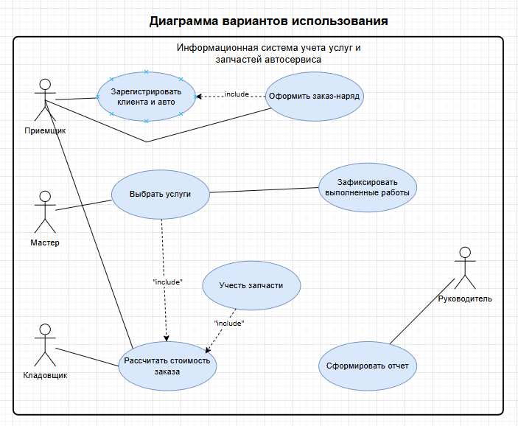
Рисунок 2.2.1 – Диаграмма вариантов использования

2.2.4. Описание основного потока событий
Основной поток событий в системе связан с оформлением и выполнением заказа на обслуживание автомобиля.
- Приемщик регистрирует клиента и автомобиль -> создает заказ-наряд -> мастер проводит диагностику и выбирает необходимые услуги из справочника -> кладовщик подбирает и фиксирует в системе требуемые запчасти и расходные материалы;
- На следующем этапе мастер выполняет работы и отмечает факт их выполнения -> система автоматически рассчитывает итоговую стоимость заказа с учетом услуг и запчастей -> формирует электронный заказ-наряд и сохраняет данные для дальнейшей отчетности.

2.2.5. Описание альтернативных потоков событий
Альтернативные потоки событий возникают при отклонении процесса от основного сценария.
- Клиент или автомобиль уже зарегистрированы в системе -> приемщик использует существующие данные без повторного ввода;
- В ходе диагностики выявляется необходимость дополнительных услуг -> мастер добавляет их в заказ;
- При отсутствии нужной запчасти в наличии система фиксирует отсутствие позиции -> заказ продолжает оформляться без нее либо с последующей корректировкой;
- При расчете стоимости обнаруживается неполнота данных о работах или запчастях -> оформление заказа не завершается до внесения необходимых сведений.

2.3. Проектирование логической структуры информационной системы
На этапе проектирования логической структуры определяется, из каких основных частей состоит информационная система, какие объекты в ней используются и как они взаимодействуют между собой.
В логической структуре проектируемой системы можно выделить три основных уровня:
- пользовательский уровень - формы и экраны, с которыми работает сотрудник;
- уровень логики - обработка заказов, расчет стоимости, учет услуг и запчастей;
- уровень данных - хранение информации в базе данных.

2.3.1. Диаграммы взаимодействия
Для описания поведения системы были построены диаграммы взаимодействия в виде диаграмм последовательности. Они нужны для того, чтобы показать порядок обмена сообщениями между пользователем, интерфейсом, системой и базой данных.
Диаграмма «Оформление заказ-наряда»
Диаграмма «Оформление заказ-наряда» представлена на рисунке 2.2.2.
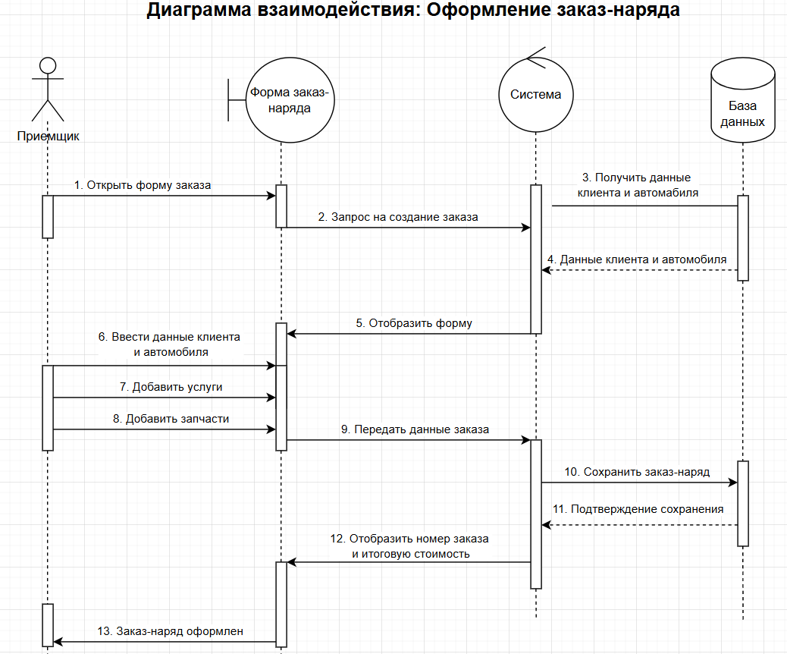
Рисунок 2.2.2 – Диаграмма взаимодействия «Оформление заказ-наряда»

Эта диаграмма показывает процесс создания нового заказа в системе.
Практический смысл диаграммы:
она показывает, какие действия выполняет пользователь, какие данные передаются в систему и в какой момент заказ-наряд считается оформленным.

Диаграмма «Расчет стоимости заказа»
Диаграмма «Расчет стоимости заказа» представлена на рисунке 2.2.3.
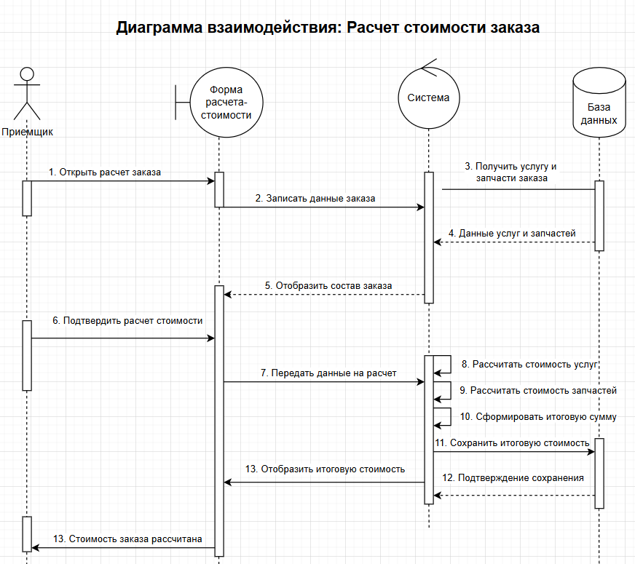
Рисунок 2.2.3 – Диаграмма взаимодействия «Расчет стоимости заказа»

Эта диаграмма показывает, как система формирует итоговую стоимость заказа.
Практический смысл диаграммы:
она позволяет показать, что расчет стоимости выполняется не вручную, а на основе данных, уже внесенных в систему.
Итог по диаграммам взаимодействия
Построенные диаграммы позволяют наглядно представить два ключевых сценария работы информационной системы:
- оформление заказа;
- расчет итоговой стоимости.
Именно эти сценарии являются центральными для темы автоматизации учета услуг и запчастей автосервиса, так как связывают действия сотрудников, обработку данных и работу базы данных в единую логическую цепочку.

2.3.2. Пакеты системы
Для упорядочения логической структуры проектируемая система разбита на пакеты. Каждый пакет объединяет связанные функции и данные.
В системе выделены следующие пакеты:
Интерфейс - экранные формы и окна, через которые пользователь работает с системой.
Клиенты и автомобили - хранение данных о клиентах и принадлежащих им автомобилях.
Заказ-наряды - центральный пакет системы, в котором создаются, изменяются и хранятся заказы.
Услуги - справочник услуг и сведения о работах, включаемых в заказ.
Запчасти и материалы - учет деталей, расходных материалов и их включение в заказ.
Отчеты - формирование итоговой информации по заказам, услугам и запчастям.
Авторизация - вход пользователя в систему и проверка учетных данных.
Безопасность - разграничение прав доступа и защита данных.
База данных - централизованное хранение всей информации системы.
Диаграмма пакетов системы приведена на рисунке 2.2.4.
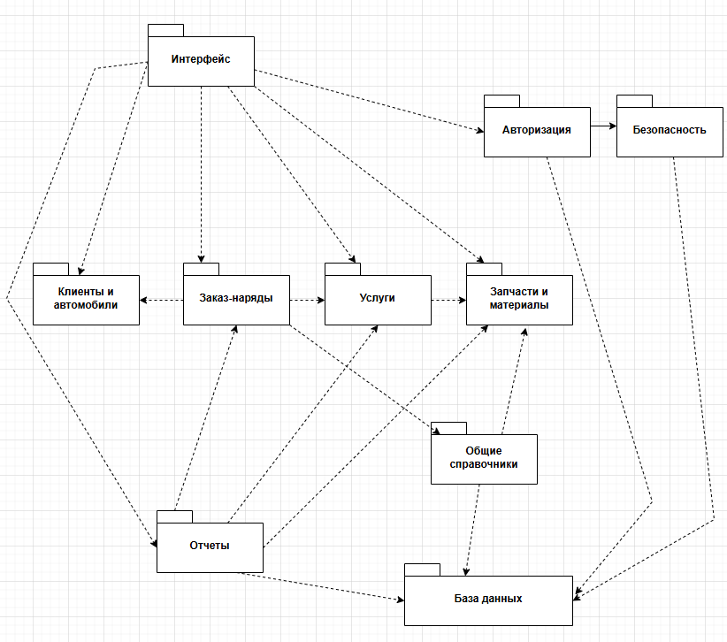
Рисунок 2.2.4 – Диаграмма пакетов

2.3.3. Диаграмма классов
Диаграмма классов отражает логическую структуру проектируемой информационной системы и показывает основные объекты предметной области, их атрибуты и связи между ними.
И содержит несколько основных блоков, описанных ниже.

Классы-сущности
Классы-сущности отражают основные объекты предметной области, данные о которых должны храниться в системе. В данной работе к классам-сущностям относятся: Клиент, Автомобиль, Сотрудник, ЗаказНаряд, Услуга, Запчасть, ПозицияУслуги и ПозицияЗапчасти.
Классы-сущности приведены на рисунке 2.2.5.
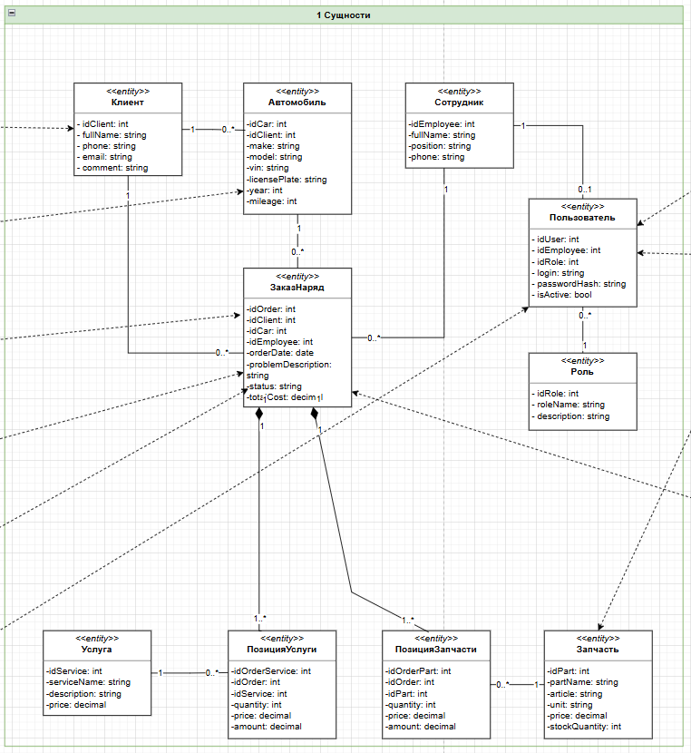
Рисунок 2.2.5 – Классы-сущности

Управляющие классы
Управляющие классы отвечают за выполнение логики системы и обработку действий пользователя. Они не хранят основные данные предметной области, а управляют созданием, изменением и обработкой заказов, услуг, запчастей и отчетной информации.
Практически управляющие классы связывают интерфейсную часть системы с классами-сущностями и обеспечивают выполнение основных сценариев работы.
Управляющие классы приведены на рисунке 2.2.6.
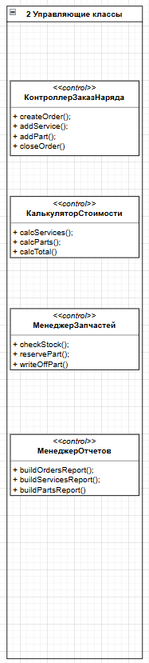
Рисунок 2.2.6 – Управляющие классы

Граничные классы и их интерфейсы
Граничные классы предназначены для взаимодействия пользователя с системой. Они представляют экранные формы и элементы интерфейса, через которые выполняется ввод, просмотр и обработка данных.
Практически граничные классы связывают пользователя с логикой системы.
Граничные классы приведены на рисунке 2.2.7.
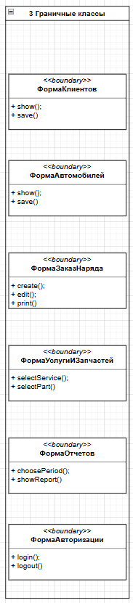
Рисунок 2.2.7 – Граничные классы

Итоги разработки диаграммы классов
В результате разработки диаграммы классов была сформирована логическая структура информационной системы учета услуг и запчастей автосервиса. Диаграмма классов включает в себя классы-сущности, управляющие и граничные классы. Общее представление диаграммы приведено на рисунке 2.2.8.
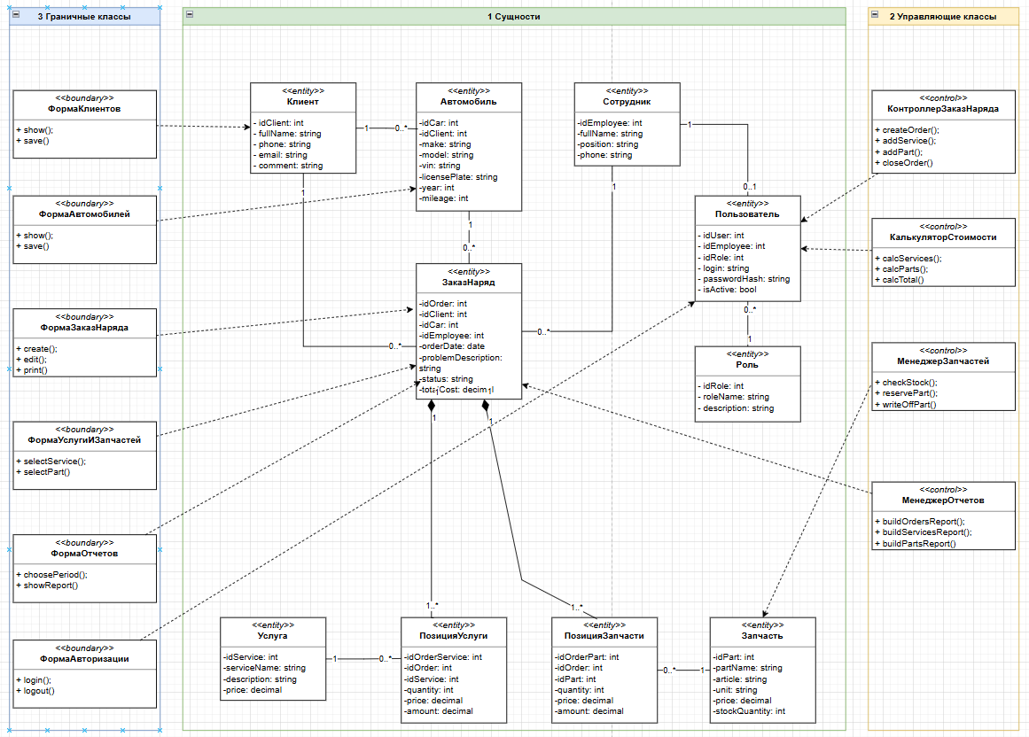
Рисунок 2.2.8 – Диаграмма классов

2.4. Проектирование базы данных

2.4.1. Концептуальная модель данных
Концептуальная модель данных предназначена для выделения основных объектов предметной области и связей между ними. На этом уровне не рассматриваются конкретные типы данных, индексы и технические детали реализации. Основная задача концептуальной модели - показать, какие данные должна хранить проектируемая система учета услуг и запчастей автосервиса и как эти данные связаны между собой.
Основные сущности концептуальной модели
Таблица 2.4.1 - Основные сущности концептуальной модели
Сущность | Назначение
Клиент | Хранение данных о заказчике услуг автосервиса
Автомобиль | Хранение данных об автомобиле клиента
Сотрудник | Хранение данных о работниках автосервиса
Пользователь | Хранение учетной записи для входа в систему
Роль | Хранение информации о роли пользователя и уровне доступа
ЗаказНаряд | Фиксация заказа на обслуживание автомобиля
Услуга | Справочник выполняемых работ
Запчасть | Справочник деталей и расходных материалов
ПозицияУслуги | Связь заказ-наряда с выбранными услугами
ПозицияЗапчасти | Связь заказ-наряда с использованными запчастями

Основные связи между сущностями
Таблица 2.4.2 - Основные связи между сущностями
Связь | Характер связи | Смысл
Клиент - Автомобиль | 1:M | Один клиент может иметь несколько автомобилей
Клиент - ЗаказНаряд | 1:M | Один клиент может оформить несколько заказ-нарядов
Автомобиль - ЗаказНаряд | 1:M | Для одного автомобиля может быть оформлено несколько заказов
Сотрудник - ЗаказНаряд | 1:M | Один сотрудник может вести несколько заказ-нарядов
ЗаказНаряд - ПозицияУслуги | 1:M | Один заказ включает несколько услуг
Услуга - ПозицияУслуги | 1:M | Одна услуга может входить в разные заказы
ЗаказНаряд - ПозицияЗапчасти | 1:M | Один заказ может содержать несколько запчастей
Запчасть - ПозицияЗапчасти | 1:M | Одна запчасть может использоваться в разных заказах
Сотрудник - Пользователь | 1:1 / 1:0..1 | Сотруднику может соответствовать одна учетная запись
Роль - Пользователь | 1:M | Одна роль может быть назначена нескольким пользователям

Краткая характеристика модели
Центральной сущностью концептуальной модели является ЗаказНаряд, так как именно она связывает клиента, автомобиль, сотрудника, услуги и запчасти. Для корректного учета состава заказа выделены отдельные сущности ПозицияУслуги и ПозицияЗапчасти. Такое решение позволяет отразить тот факт, что один заказ может включать одновременно несколько услуг и несколько запчастей. Сущности Пользователь и Роль введены как вспомогательные, поскольку в системе предусмотрен доступ пользователей с учетом их полномочий.

2.4.2. ER-диаграмма
На следующем этапе проектирования базы данных была построена ER-диаграмма, отражающая сущности предметной области и связи между ними. ER-диаграмма позволяет перейти от общего представления о данных к более формализованной модели, которая в дальнейшем используется при разработке логической и физической структуры базы данных.
Созданная диаграмма приведена на рисунке 2.4.1.
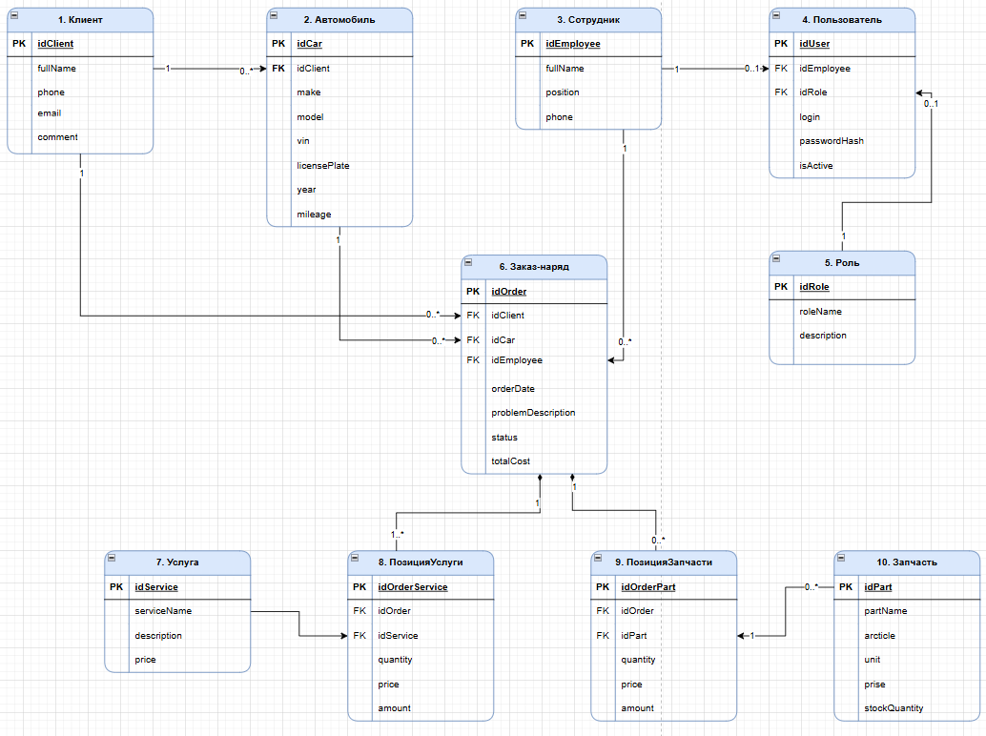
Рисунок 2.4.1 – Концептуальная модель базы данных

2.4.3 Логическая схема базы данных
Следующий этап проектирования подразумеваем создание логической модели будущей базы данных.
Она отражает связи и типы основных сущностей (таблиц) в базе данных и служит основой для физической схемы базы данных.
Логическая схема базы данных была разработана с помощью современного CASE-средства drawsql.app. Данное средство позволяет наглядно отобразить схему базы и при правильном построении экспортировать ее в PostgreSQL.
Разработанная схема приведена на рисунке 2.4.2.
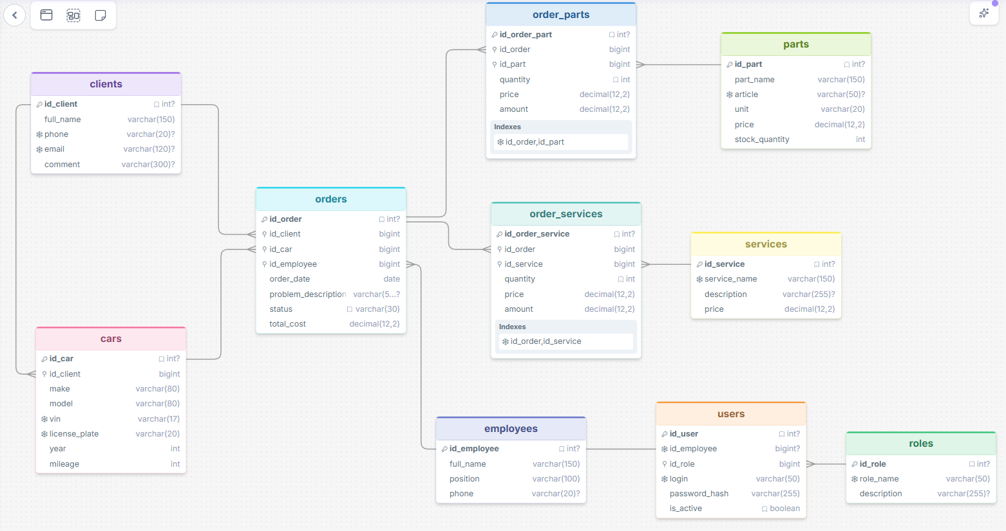
Рисунок 2.4.2 – Логическая схема базы данных автосервиса

2.4.4. Физическая модель базы данных
После разработки логической схемы базы данных современное средство drawsql.app позволяет сделать экспорт модели для создания БД в PostgreSQL. На логической схеме были продуманны поля, ключевые поля, связи и индексы.
Краткая характеристика физической модели
- СУБД: PostgreSQL
- количество основных таблиц: 10
- способ задания первичных ключей: BIGSERIAL
- способ реализации связей: FOREIGN KEY
- контроль целостности: NOT NULL, UNIQUE, CHECK, DEFAULT
- ускорение запросов: индексы по внешним ключам
- начальные справочные данные: таблица ролей пользователей
Перед созданием таблиц в БД была создана база данных в PostgreSQL приведенная на рисунке 2.4.3.
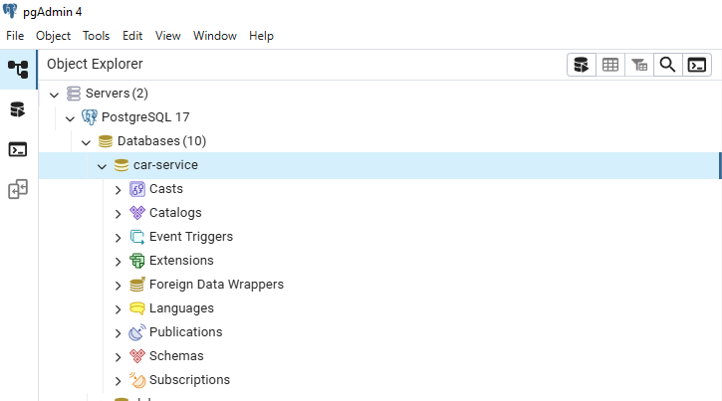
Рисунок 2.4.3 – База данных «car-service»

Некоторая часть sql-кода для создания таблиц приведена на рисунках 2.4.4-2.4.7, полный код для создания таблиц в базе приведен в приложении 1.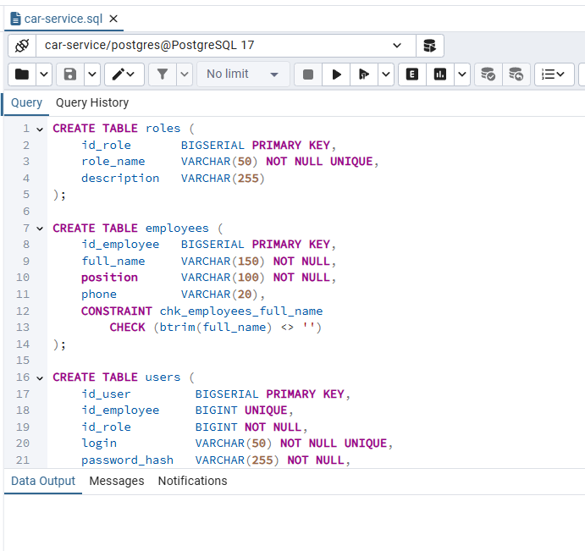
Рисунок 2.4.4 – Создание таблиц (физическая схема базы данных)

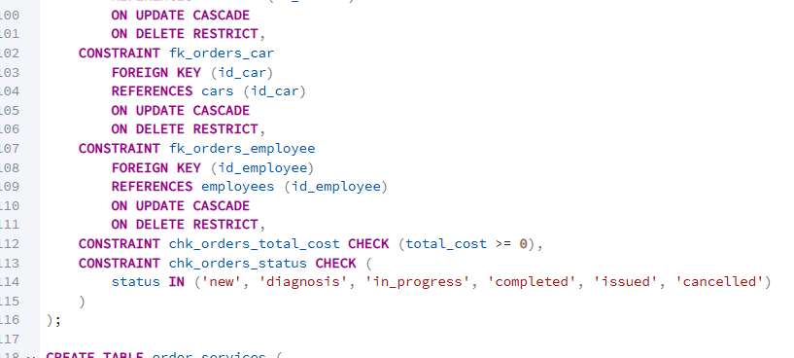
Рисунок 2.4.5 – Пример создания связей

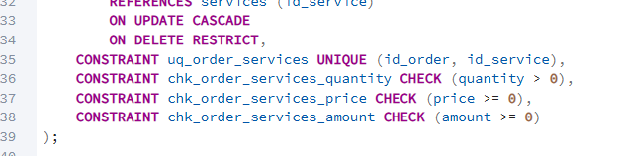
Рисунок 2.4.6 – Пример ограничений в таблицах БД

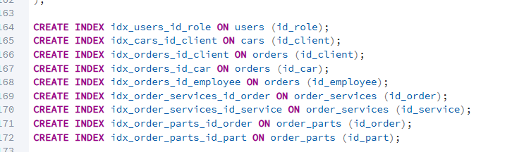
Рисунок 2.4.7 – Пример создания индексов

2.4.5. Описание основных таблиц и связей
Таблица roles
Таблица roles предназначена для хранения ролей пользователей системы. В ней содержатся идентификатор роли, наименование роли и ее описание. Таблица используется для разграничения прав доступа и связана с таблицей users по полю id_role.
Таблица employees
Таблица employees хранит сведения о сотрудниках автосервиса. В ней фиксируются идентификатор сотрудника, ФИО, должность и телефон. Эта таблица связана с таблицами users и orders, поскольку сотрудник может иметь учетную запись в системе и быть ответственным за оформление или выполнение заказ-наряда.
Таблица users
Таблица users содержит учетные записи пользователей информационной системы. В ней хранятся идентификатор пользователя, ссылка на сотрудника, ссылка на роль, логин, хэш пароля и признак активности учетной записи. Таблица обеспечивает авторизацию пользователей и связывает сотрудников с их ролями в системе.
Таблица clients
Таблица clients предназначена для хранения данных о клиентах автосервиса. В ней содержатся идентификатор клиента, ФИО, телефон, адрес электронной почты и комментарий. Таблица связана с таблицами cars и orders, так как одному клиенту может принадлежать несколько автомобилей и быть оформлено несколько заказ-нарядов.
Таблица cars
Таблица cars хранит сведения об автомобилях клиентов. Для каждого автомобиля фиксируются идентификатор, ссылка на клиента, марка, модель, VIN, государственный номер, год выпуска и пробег. Таблица связана с таблицей clients по полю id_client и с таблицей orders, поскольку по одному автомобилю может быть оформлено несколько заказ-нарядов.
Таблица services
Таблица services представляет собой справочник услуг автосервиса. В ней содержатся идентификатор услуги, наименование, описание и стоимость. Таблица используется при формировании состава заказа и связана с таблицей order_services.
Таблица parts
Таблица parts представляет собой справочник запчастей и материалов. В ней хранятся идентификатор запчасти, наименование, артикул, единица измерения, цена и количество на складе. Таблица связана с таблицей order_parts и используется для учета материальной части заказ-наряда.
Таблица orders
Таблица orders является центральной таблицей базы данных. Она хранит сведения о заказ-нарядах: идентификатор заказа, ссылки на клиента, автомобиль и сотрудника, дату оформления, описание проблемы, статус и итоговую стоимость. Через данную таблицу связываются основные объекты предметной области: клиент, автомобиль, сотрудник, услуги и запчасти.
Таблица order_services
Таблица order_services предназначена для хранения услуг, включенных в конкретный заказ-наряд. В ней содержатся идентификатор позиции, ссылка на заказ, ссылка на услугу, количество, цена и сумма. Таблица реализует связь между orders и services, позволяя включать в один заказ несколько услуг.
Таблица order_parts
Таблица order_parts предназначена для хранения запчастей, включенных в заказ-наряд. В ней содержатся идентификатор позиции, ссылка на заказ, ссылка на запчасть, количество, цена и сумма. Таблица реализует связь между orders и parts, позволяя учитывать использование материалов и запчастей в составе заказа.
Основные связи между таблицами
В базе данных реализованы следующие ключевые связи:
roles → users - одна роль может быть назначена нескольким пользователям;
employees → users - одному сотруднику может соответствовать одна учетная запись;
clients → cars - один клиент может иметь несколько автомобилей;
clients → orders - один клиент может оформить несколько заказ-нарядов;
cars → orders - по одному автомобилю может быть оформлено несколько заказов;
employees → orders - один сотрудник может быть связан с несколькими заказ-нарядами;
orders → order_services - один заказ-наряд содержит несколько услуг;
services → order_services - одна услуга может входить в разные заказ-наряды;
orders → order_parts - один заказ-наряд может содержать несколько запчастей;
parts → order_parts - одна запчасть может использоваться в разных заказах.

2.5. Создание макетов экранных форм и отчетов
На этапе проектирования пользовательского интерфейса были разработаны макеты основных экранных форм информационной системы автосервиса с использованием современного средства Penpot. Цель данного этапа - определить состав экранов, расположение элементов управления и логику взаимодействия пользователя с системой.
Разрабатываемые экранные формы ориентированы на решение задач учета клиентов, автомобилей, заказ-нарядов, услуг, запчастей и отчетной информации.
При разработке макетов был использован единый стиль интерфейса: стандартная оконная компоновка, разделение формы на логические блоки, использование таблиц для списков данных, полей ввода для редактирования записей и кнопок действий для выполнения основных операций. Такой подход делает интерфейс более понятным и удобным для пользователя.
Форма «Авторизация»
Форма авторизации предназначена для входа пользователя в систему. В ней предусмотрены поля для ввода логина и пароля, выбор роли пользователя, а также кнопки входа, очистки и выхода. Результат проектирования приведен на рисунке 2.5.1.
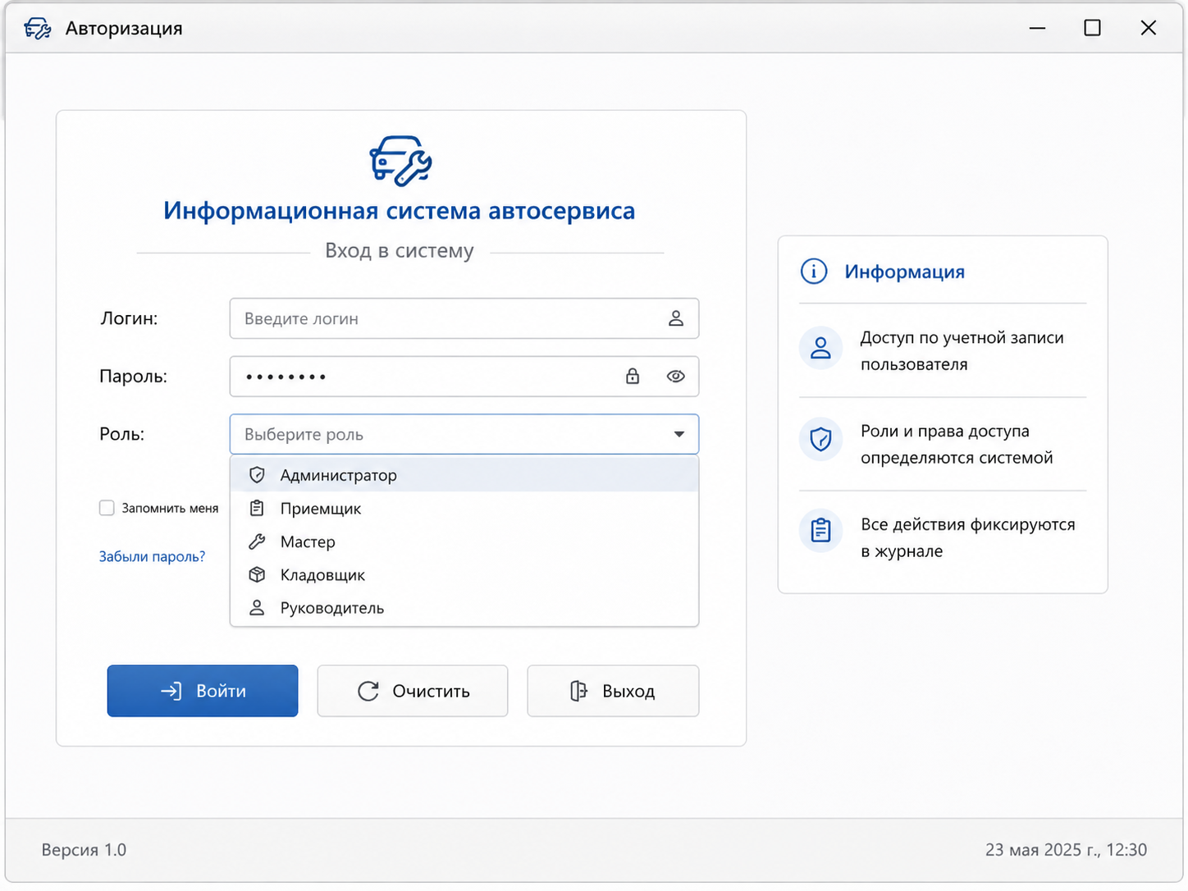
Рисунок 2.5.1 – Форма «Авторизация»

Форма «Клиенты»
Форма «Клиенты» предназначена для добавления, редактирования, поиска и просмотра сведений о клиентах автосервиса. В макете предусмотрены поля для ввода кода клиента, ФИО, телефона, электронной почты, типа клиента, даты регистрации и комментария. Нижняя часть формы содержит таблицу со списком клиентов, а правая панель - кнопки основных действий: добавление, сохранение, изменение, удаление и очистка. Также предусмотрен блок краткой сводной информации по клиентской базе. Результат проектирования приведен на рисунке 2.5.2.
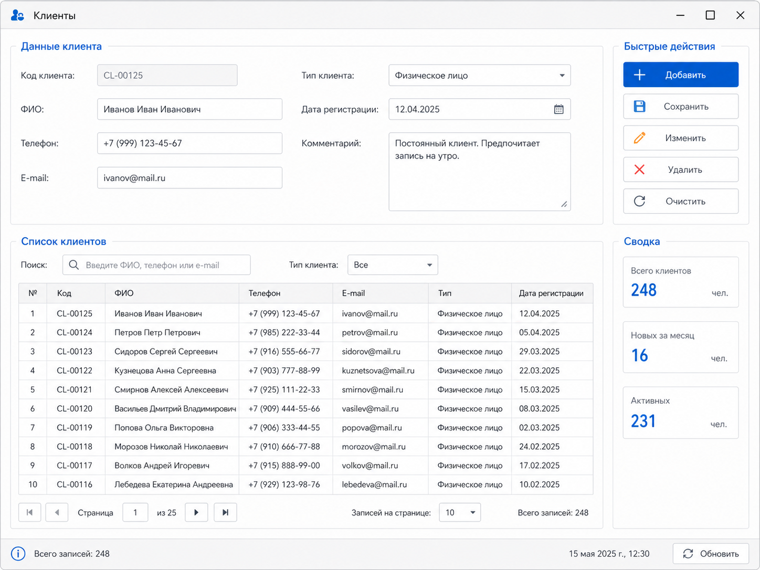
Рисунок 2.5.2 – Форма «Клиенты»

Форма «Автомобили»
Форма «Автомобили» используется для ведения сведений об автомобилях клиентов. В форме предусмотрены поля для выбора клиента, ввода марки, модели, VIN, государственного номера, года выпуска, пробега и комментария. В нижней части размещена таблица со списком автомобилей, позволяющая просматривать ранее внесенные записи. Отдельная панель действий обеспечивает добавление, сохранение, изменение и удаление данных. Данный макет поддерживает связь между клиентом и принадлежащими ему транспортными средствами. Результат проектирования приведен на рисунке 2.5.3.
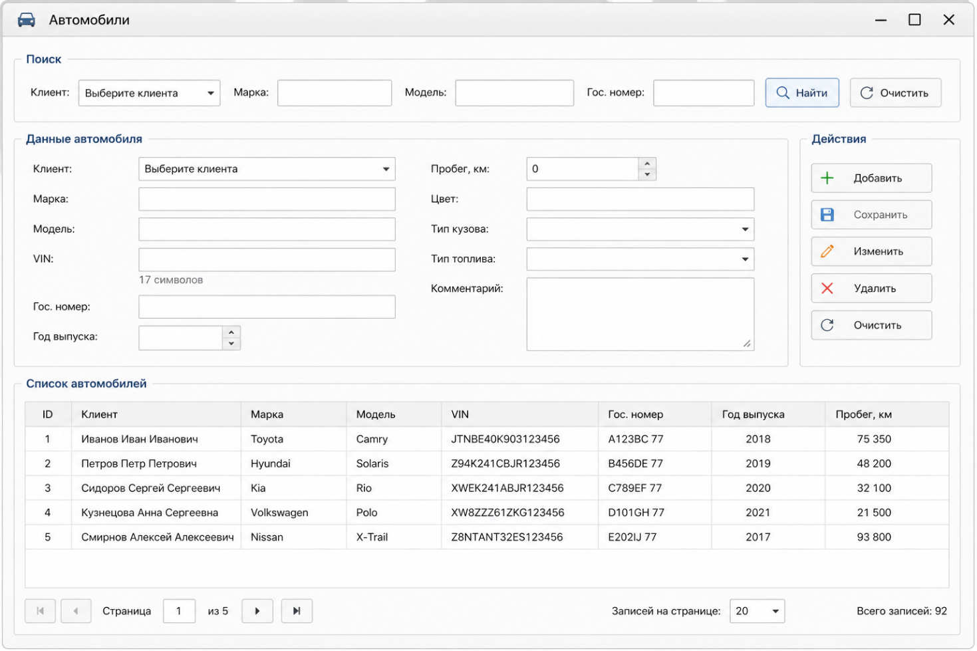
Рисунок 2.5.3 – Форма «Автомобили»

Форма «Заказ-наряд»
Форма «Заказ-наряд» является центральной в проектируемой системе. Она предназначена для оформления заказа на обслуживание автомобиля, фиксации состава работ и использованных запчастей, а также расчета итоговой стоимости. В верхней части формы размещены реквизиты заказа: номер, дата оформления, статус, приемщик и мастер. Далее расположены блоки с данными клиента и автомобиля, описание неисправности или пожеланий клиента, таблица услуг, таблица запчастей и материалов, а также итоговый расчет суммы по заказу. Правая часть формы содержит кнопки сохранения, проведения заказа, печати и обновления, а также историю изменения статусов. Данный макет отражает основной сценарий работы системы. Результат проектирования приведен на рисунке 2.5.4.
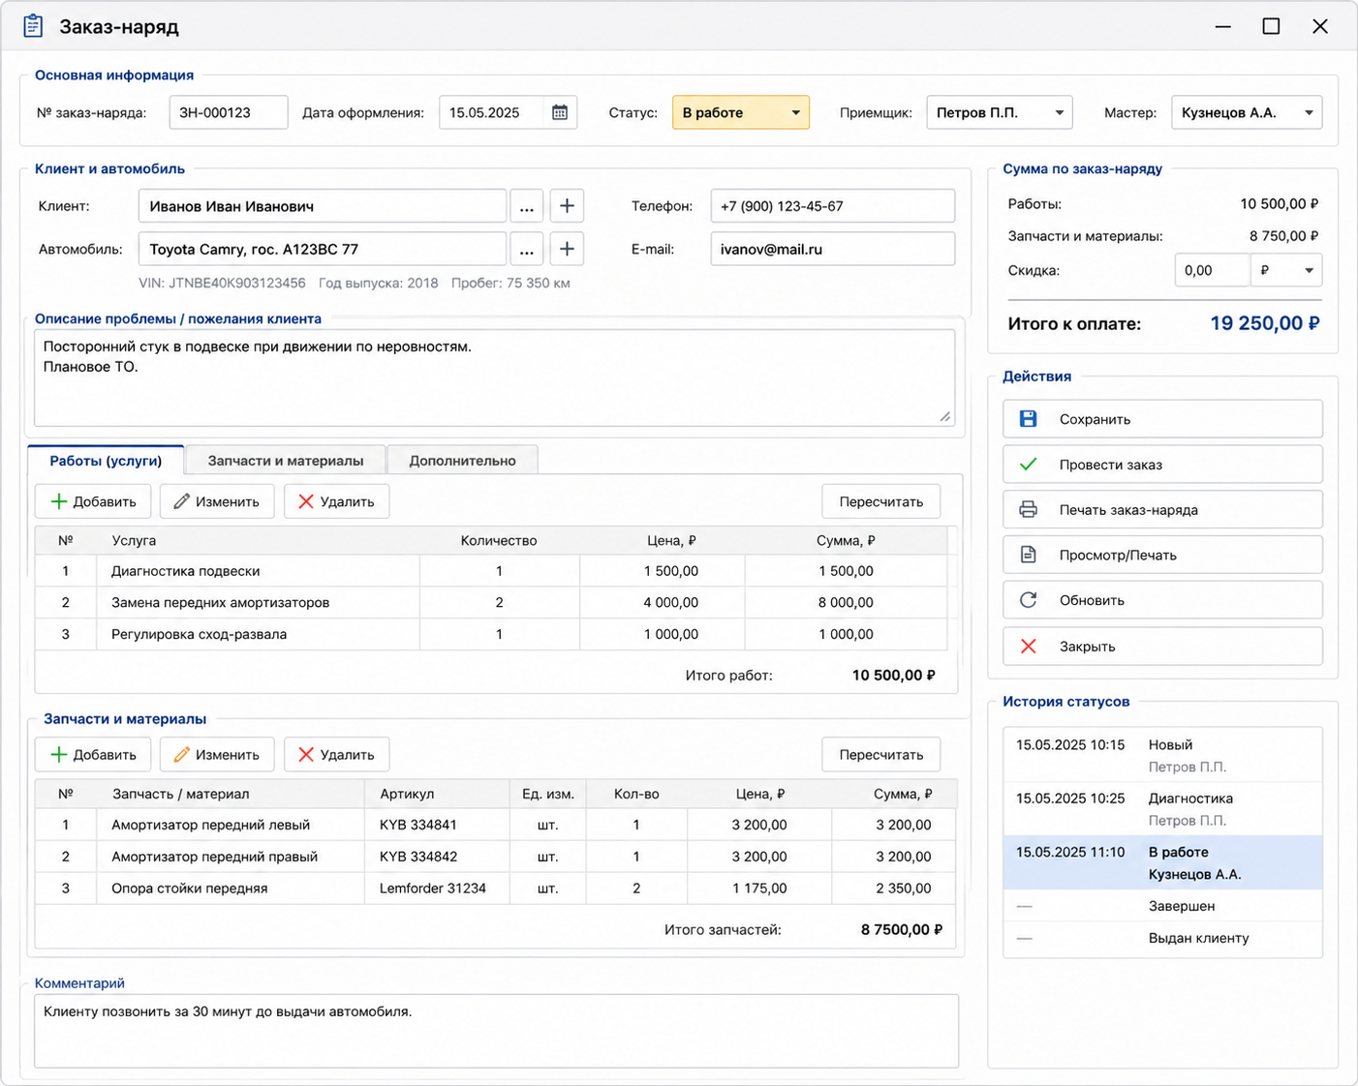
Рисунок 2.5.4 – Форма «Заказ-наряд»

Форма «Услуги и запчасти»
Форма «Услуги и запчасти» предназначена для ведения справочников услуг, запчастей и материалов. Она включает вкладки для переключения между перечнем услуг и перечнем запчастей, блок фильтрации, таблицы со списками записей и карточку выбранной позиции. В карточке предусмотрены поля для наименования, категории, единицы измерения, цены, остатка, нормы времени и описания. Наличие этой формы позволяет централизованно поддерживать справочную информацию, которая затем используется при оформлении заказ-нарядов. Результат проектирования приведен на рисунке 2.5.5.
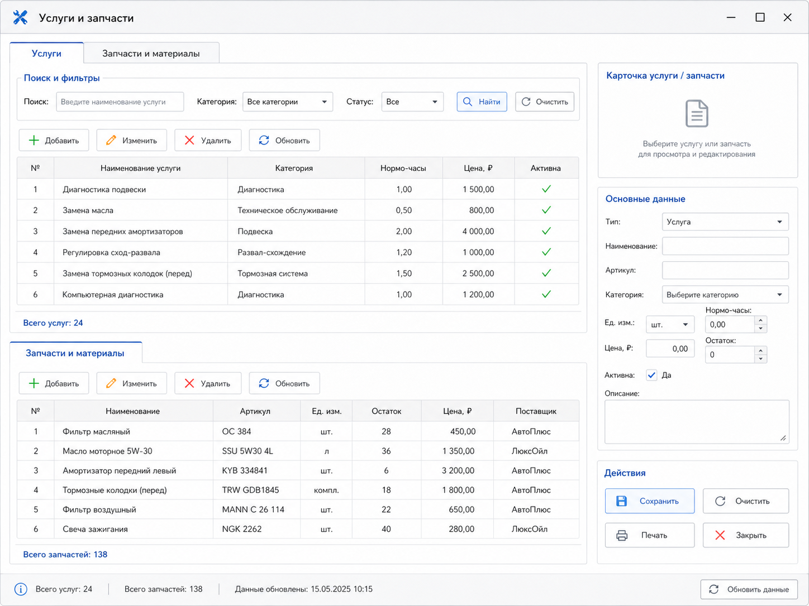
Рисунок 2.5.5 – Рисунок «Услуги и запчасти»

Форма отчетов
Форма отчетов предназначена для формирования итоговой информации по заказ-нарядам, услугам и запчастям. В верхней части формы предусмотрены параметры построения отчета: тип отчета, период, сотрудник и статус. Центральную часть занимает таблица с результатами, а боковая панель содержит сводные показатели: количество заказов, сумму услуг, сумму запчастей и общую выручку. Также предусмотрены кнопки печати и экспорта результатов в различные форматы. Данная форма необходима для анализа деятельности автосервиса и получения управленческой информации. Результат проектирования приведен на рисунке 2.5.6.

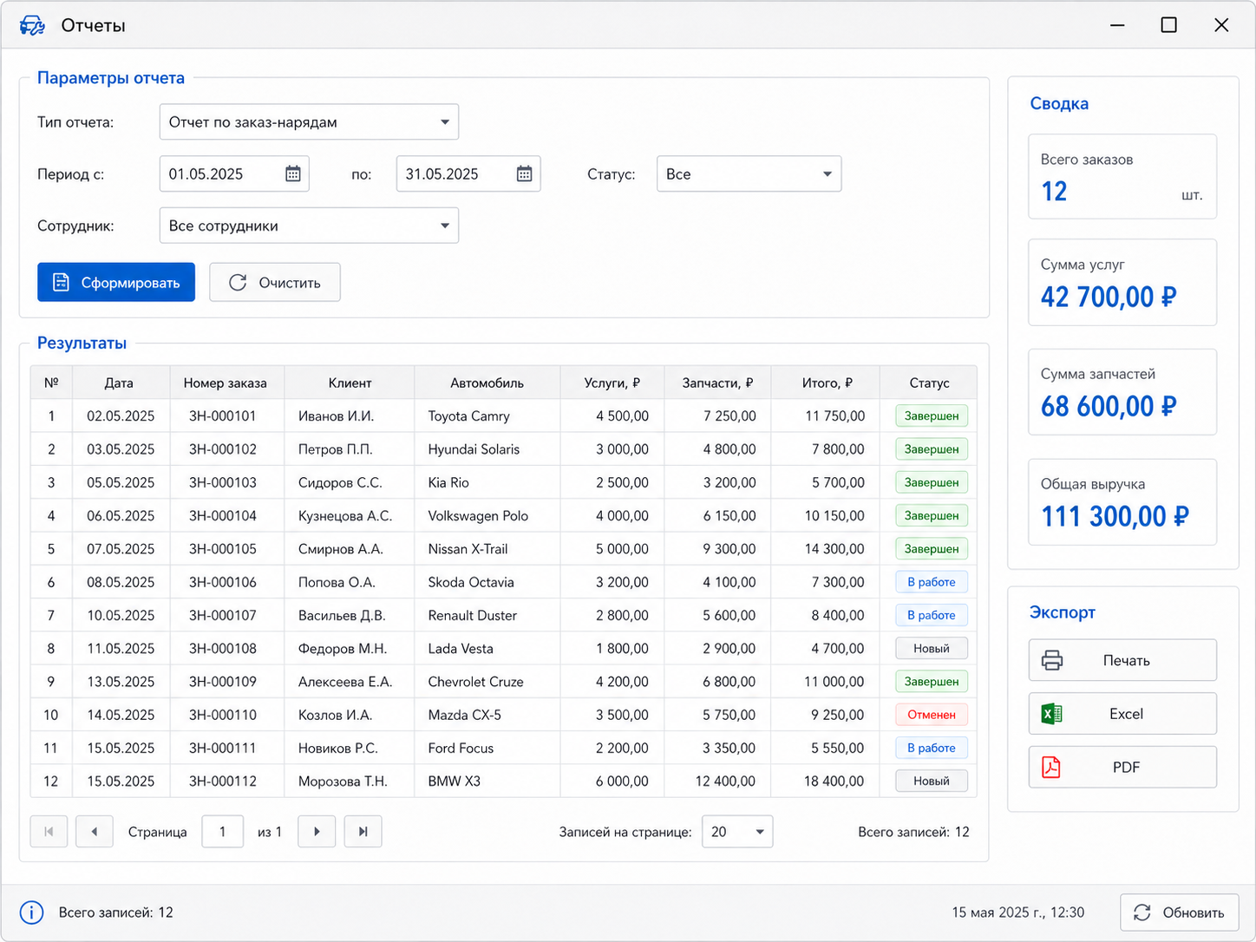
Рисунок 2.5.6 – Форма «Отчеты»

2.6. Технологическое обеспечение системы

2.6.1. Диаграмма компонентов
Диаграмма компонентов показывает, из каких основных программных частей состоит система, какие функции выполняет каждый компонент и как организовано взаимодействие между ними.
Для темы автоматизации учета услуг и запчастей автосервиса диаграмма компонентов должна отражать состав будущей информационной системы с учетом ее основных функций: учет клиентов, автомобилей, заказ-нарядов, услуг, запчастей, пользователей и отчетов.
В состав системы целесообразно включить следующие компоненты:
Пользовательский интерфейс - формы авторизации, клиентов, автомобилей, заказ-наряда, услуг и запчастей, отчетов;
Компонент авторизации - проверка учетных данных пользователя и определение его роли;
Компонент управления клиентами - работа с данными клиентов;
Компонент управления автомобилями - работа с данными автомобилей;
Компонент управления заказ-нарядами - создание, изменение и сопровождение заказов;
Компонент услуг и запчастей - ведение справочников услуг, материалов и запчастей;
Компонент формирования отчетов - подготовка итоговой отчетной информации;
Компонент доступа к данным - обмен данными между прикладной логикой и базой данных;
База данных PostgreSQL - централизованное хранение информации системы.
Учитывая данные компоненты информационной системы «Автосервис», была реализована диаграмма компонентов, представленная на рисунке 2.6.1.
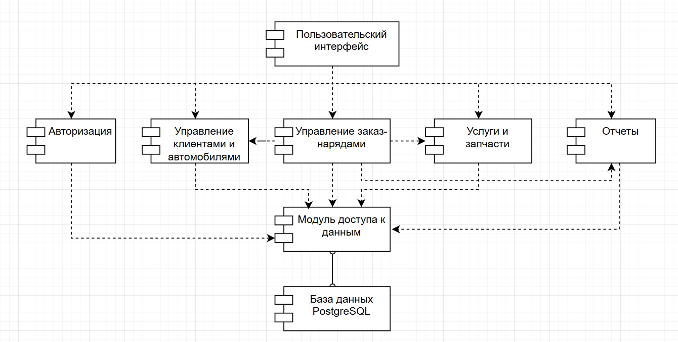
Рисунок 2.6.1 – Диаграмма компонентов

2.6.2. Диаграмма развертывания
Диаграмма развертывания предназначена для отображения физического размещения программных компонентов системы на технических узлах.
Для информационной системы учета услуг и запчастей автосервиса целесообразно использовать клиент-серверную схему размещения.
Разработанная диаграмма развертывания приведена на рисунке 2.6.2.
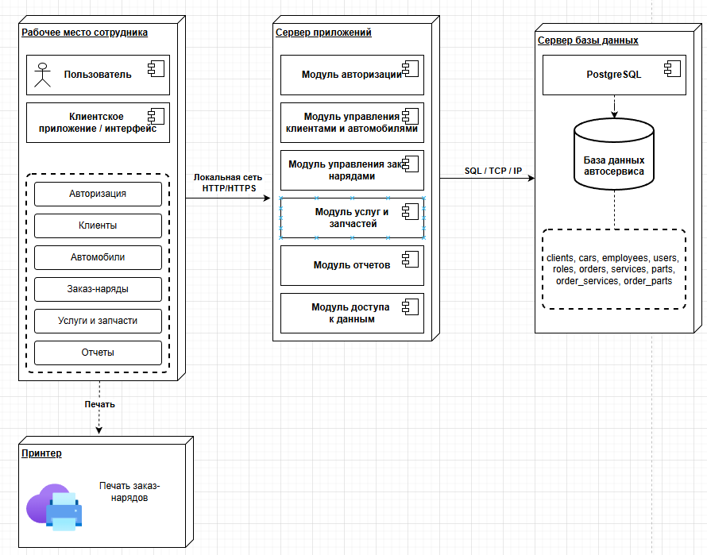
Рисунок 2.6.2 – Диаграмма развертывания

2.6.3. Технические средства
Технические средства системы определяются задачами хранения данных, оформления заказ-нарядов, ведения справочников и формирования отчетной информации.
Для функционирования системы достаточно следующего минимального набора технических средств:
Рабочее место сотрудника:
- персональный компьютер или ноутбук;
- процессор уровня не ниже Intel Core i3 / AMD Ryzen 3;
- оперативная память не менее 8 ГБ;
- SSD-накопитель от 256 ГБ;
- монитор, клавиатура и мышь;
- сетевое подключение;
- при необходимости - принтер для печати заказ-нарядов и отчетов.
Серверная часть:
- компьютер или сервер на архитектуре x64;
- оперативная память не менее 16 ГБ;
- SSD-накопитель от 500 ГБ;
- сетевой интерфейс для работы в локальной сети;
- средство резервного копирования данных.
Указанного набора технических средств достаточно для поддержки работы небольшой информационной системы автосервиса и хранения данных о клиентах, автомобилях, заказах, услугах и запчастях.

2.6.4. Программные средства
Программные средства системы включают системное, прикладное и инструментальное программное обеспечение, необходимое для работы информационной системы. Их выбор определяется необходимостью централизованного хранения данных, обработки заказов и подготовки отчетной информации.
В составе программных средств целесообразно выделить:
Системное программное обеспечение:
- операционная система Windows 10/11 или Linux;
- сетевые службы для обмена данными между рабочими местами и сервером.
Прикладное программное обеспечение:
- информационная система автосервиса;
- СУБД PostgreSQL для хранения данных;
- pgAdmin 4 для администрирования базы данных;
- средство просмотра и печати документов и отчетов.
Инструментальные средства:
- draw.io или аналогичное CASE-средство для построения UML- и IDEF-моделей;
- средство проектирования структуры базы данных;
- редактор SQL-скриптов для создания и сопровождения базы данных.

2.8. Документационное обеспечение программного продукта

2.8.1. Краткое руководство пользователя
Разрабатываемая информационная система предназначена для автоматизации учета услуг и запчастей автосервиса. Система позволяет централизованно хранить сведения о клиентах, автомобилях, сотрудниках, заказ-нарядах, услугах и запчастях, а также формировать отчетную информацию.
Пользователями системы являются сотрудники автосервиса, работающие с заказами и справочными данными. В зависимости от роли пользователь может выполнять разные действия: оформлять заказ-наряды, вести справочники клиентов и автомобилей, учитывать услуги и запчасти, а также просматривать отчеты.
Для начала работы пользователь проходит авторизацию, вводя логин и пароль. После успешного входа открывается доступ к основным разделам системы. Работа пользователя осуществляется через экранные формы: «Клиенты», «Автомобили», «Заказ-наряд», «Услуги и запчасти» и «Отчеты». Каждая форма предназначена для выполнения определенной группы операций и содержит поля ввода, таблицы данных и кнопки основных действий.
Форма «Клиенты» используется для ввода, изменения, поиска и просмотра сведений о клиентах.
Форма «Автомобили» предназначена для хранения данных об автомобилях, принадлежащих клиентам.
Форма «Заказ-наряд» является основной рабочей формой системы и используется для оформления заказа на обслуживание автомобиля, добавления услуг и запчастей, расчета итоговой стоимости и сохранения заказа.
Форма «Услуги и запчасти» применяется для ведения справочников услуг, материалов и запчастей.
Форма «Отчеты» используется для формирования итоговой информации по заказам, услугам и запчастям за выбранный период.
Основные действия пользователя в системе включают:

- добавление новой записи;
- редактирование существующих данных;
- удаление записей;
- сохранение результатов;
- поиск информации;
- формирование отчетов;
- печать документов.

2.8.2. Описание порядка работы в системе
- Работа с системой начинается с входа через форму авторизации. Пользователь вводит учетные данные и получает доступ к функциям системы в соответствии со своей ролью. После входа сотрудник может перейти в нужный раздел через соответствующую экранную форму.
- На первом этапе оформляются сведения о клиенте. Если клиент обращается впервые, сотрудник открывает форму «Клиенты», вводит ФИО, телефон, электронную почту и комментарий, после чего сохраняет запись. Если клиент уже существует в базе, его можно найти по поиску и использовать имеющиеся данные.
- На втором этапе в форму «Автомобили» вносятся сведения об автомобиле клиента: марка, модель, VIN, государственный номер, год выпуска и пробег. Если автомобиль уже был зарегистрирован ранее, пользователь выбирает его из списка.
- После этого сотрудник открывает форму «Заказ-наряд» и создает новый заказ. В заказе указываются дата оформления, клиент, автомобиль, описание проблемы или пожеланий клиента, а также ответственный сотрудник.
- Далее в состав заказа добавляются услуги и необходимые запчасти. Для этого используются либо соответствующие разделы в заказ-наряде, либо форма «Услуги и запчасти», где выбираются нужные позиции из справочников.

- После добавления всех позиций система рассчитывает итоговую стоимость заказа на основе стоимости услуг и стоимости запчастей. Пользователь проверяет состав заказа, сохраняет его и при необходимости выводит заказ-наряд на печать. Такой порядок работы соответствует основным процессам автосервиса: приему автомобиля, выполнению работ и фиксации результата.
- На завершающем этапе пользователь может открыть форму «Отчеты», задать параметры выборки и сформировать отчет по заказ-нарядам, услугам или запчастям. Отчеты используются для анализа выполненных работ, контроля выручки и оценки загруженности автосервиса.

Выводы по главе 2
В ходе выполнения практической части курсовой работы были получены следующие результаты:
- выполнена постановка задачи автоматизации учета услуг и запчастей автосервиса;
- построены модели бизнес-процессов «Как есть» и «Как должно быть»;
- определены действующие лица системы и варианты использования;
- разработаны диаграммы взаимодействия для основных сценариев работы;
- построена логическая модель информационной системы, включающая пакеты, классы, классы-сущности, управляющие и граничные классы;
- спроектирована база данных на концептуальном, логическом и физическом уровнях;
- разработаны макеты основных экранных форм и отчетов;
- определены технологические средства функционирования системы, включая диаграмму компонентов и диаграмму развертывания;
- подготовлено краткое руководство пользователя и описание порядка работы в системе.

ЗАКЛЮЧЕНИЕ
В ходе выполнения курсовой работы была рассмотрена задача проектирования информационной системы для автоматизации учета услуг и запчастей автосервиса. Актуальность выбранной темы обусловлена тем, что при ручном ведении учета возрастает трудоемкость обработки заказов, усложняется хранение информации и снижается оперативность получения отчетных данных. Использование базы данных и средств информационной системы позволяет централизованно хранить сведения о клиентах, автомобилях, заказах, услугах, сотрудниках и запчастях, а также повышает точность и доступность информации.
В рамках работы была изучена предметная область автосервиса, определены основные участники и этапы бизнес-процесса, выявлены недостатки существующего ручного учета и обоснована необходимость автоматизации. На основе проведенного анализа была сформулирована цель проектирования системы и определены ее основные функции.
В практической части были разработаны основные модели информационной системы на разных уровнях представления. Построены модели бизнес-процессов, диаграммы вариантов использования, диаграммы взаимодействия, диаграмма классов, а также выполнено проектирование базы данных на концептуальном, логическом и физическом уровнях. Дополнительно были разработаны макеты экранных форм, диаграмма компонентов, диаграмма развертывания и краткая пользовательская документация.
В результате была получена проектная модель информационной системы, предназначенной для учета услуг и запчастей автосервиса. Разработанное решение охватывает основные процессы деятельности предприятия и может служить основой для дальнейшей программной реализации системы. Таким образом, цель курсовой работы достигнута, а поставленные задачи решены.

СПИСОК ЛИТЕРАТУРЫ
- Галиаскаров, Э. Г. Анализ и проектирование систем с использованием UML : учебник для вузов / Э. Г. Галиаскаров, А. С. Воробьев. - Москва : Издательство Юрайт, 2026. - 125 с. - (Высшее образование). - ISBN 978-5-534-14903-6. - Текст : электронный // Образовательная платформа Юрайт [сайт]. - URL: https://urait.ru/bcode/588976 (дата обращения: 26.04.2026).
- Грекул, В. И. Проектирование информационных систем : учебник и практикум для вузов / В. И. Грекул, Н. Л. Коровкина, Г. А. Левочкина. - 2-е изд., перераб. и доп. - Москва : Издательство Юрайт, 2025. - 404 с. - (Высшее образование). - ISBN 978-5-534-19505-7. - Текст : электронный // Образовательная платформа Юрайт [сайт]. - URL: https://urait.ru/bcode/560976 (дата обращения: 26.04.2026).
- Григорьев, М. В. Проектирование информационных систем : учебник для вузов / М. В. Григорьев, И. И. Григорьева. - Москва : Издательство Юрайт, 2025. - 278 с. - (Высшее образование). - ISBN 978-5-534-16340-7. - Текст : электронный // Образовательная платформа Юрайт [сайт]. - URL: https://urait.ru/bcode/561649 (дата обращения: 26.04.2026).
- Ешенко, Р. А. Проектирование графических интерфейсов программных систем: практикум : учебное пособие / составители Р. А. Ешенко [и др.]. - Хабаровск : ДВГУПС, 2024. - 117 с. - Текст : электронный // ЭБС Лань [сайт]. - URL: https://e.lanbook.com/book/506859 (дата обращения: 26.04.2026).
- Зараменских, Е. П. Управление жизненным циклом информационных систем : учебник и практикум для вузов / Е. П. Зараменских. - 2-е изд. - Москва : Издательство Юрайт, 2025. - 497 с. - (Высшее образование). - ISBN 978-5-534-14023-1. - Текст : электронный // Образовательная платформа Юрайт [сайт]. - URL: https://urait.ru/bcode/561046 (дата обращения: 26.04.2026).
- Зыков, С. В. Архитектура информационных систем. Основы проектирования : учебник для вузов / С. В. Зыков. - Москва : Издательство Юрайт, 2025. - 260 с. - (Высшее образование). - ISBN 978-5-534-21538-0. - Текст : электронный // Образовательная платформа Юрайт [сайт]. - URL: https://urait.ru/bcode/575500 (дата обращения: 26.04.2026).
- Илюшечкин, В. М. Основы использования и проектирования баз данных : учебник для вузов / В. М. Илюшечкин. - Москва : Издательство Юрайт, 2024. - 213 с. - (Высшее образование). - ISBN 978-5-534-03617-6. - Текст : электронный // Образовательная платформа Юрайт [сайт]. - URL: https://urait.ru/bcode/535450 (дата обращения: 26.04.2026).
- Нестеров, С. А. Базы данных : учебник и практикум для вузов / С. А. Нестеров. - 2-е изд., перераб. и доп. - Москва : Издательство Юрайт, 2024. - 258 с. - (Высшее образование). - ISBN 978-5-534-18107-4. - Текст : электронный // Образовательная платформа Юрайт [сайт]. - URL: https://urait.ru/bcode/536687 (дата обращения: 26.04.2026).
- pgAdmin Development Team. pgAdmin 4 Documentation. Version 9.14. - Текст : электронный // PostgreSQL FTP Archive [сайт]. - URL: https://ftp.postgresql.org/pub/pgadmin/pgadmin4/snapshots/2026-04-04/pgadmin4-9.14.pdf (дата обращения: 26.04.2026).
- Советов, Б. Я. Базы данных : учебник для вузов / Б. Я. Советов, В. В. Цехановский, В. Д. Чертовской. - 4-е изд., перераб. и доп. - Москва : Издательство Юрайт, 2025. - 403 с. - (Высшее образование). - ISBN 978-5-534-18479-2. - Текст : электронный // Образовательная платформа Юрайт [сайт]. - URL: https://urait.ru/bcode/559898 (дата обращения: 26.04.2026).
- Стружкин, Н. П. Базы данных: проектирование : учебник для среднего профессионального образования / Н. П. Стружкин, В. В. Годин. - Москва : Издательство Юрайт, 2024. - 477 с. - (Профессиональное образование). - ISBN 978-5-534-11635-9. - Текст : электронный // Образовательная платформа Юрайт [сайт]. - URL: https://urait.ru/bcode/542792 (дата обращения: 26.04.2026).
- Шитов, В. Н. Внедрение информационных систем : учебное пособие / В. Н. Шитов. - Москва : КноРус, 2024. - 341 с. - ISBN 978-5-406-12424-6. - Текст : электронный // ЭБС Book.ru [сайт]. - URL: https://book.ru/book/952297 (дата обращения: 26.04.2026).
- Шитов, В. Н. Устройство и функционирование информационной системы : учебник / В. Н. Шитов. - Москва : КноРус, 2024. - 333 с. - ISBN 978-5-406-12882-4. - Текст : электронный // ЭБС Book.ru [сайт]. - URL: https://book.ru/book/953436 (дата обращения: 26.04.2026).
- DBeaver Corp. Diagrams // DBeaver Documentation. - Текст : электронный. - URL: https://dbeaver.com/docs/dbeaver/ER-Diagrams/ (дата обращения: 26.04.2026).
- draw.io Ltd. UML Diagrams. - Текст : электронный // draw.io [сайт]. - URL: https://drawio-app.com/uml-diagrams/ (дата обращения: 26.04.2026).
- Матрица RACI // practicum URL: https://practicum.yandex.ru/blog/matritsa-otvetstvennosti-raci/
- CASE-технологии. Большая российская энциклопедия // bigenc URL: https://bigenc.ru/c/case-tekhnologii-50d8cb
- AS IS и TO BE модели бизнес процессов, как есть и как должно быть // kaiten URL: https://kaiten.ru/blog/as-is-i-to-be-modeli/

ПРИЛОЖЕНИЕ

Приложение 1
Скрипт создания базы данных

CREATE DATABASE "car-service"
WITH
OWNER = postgres
ENCODING = 'UTF8'
LC_COLLATE = 'C.UTF-8'
LC_CTYPE = 'C.UTF-8'
TEMPLATE = template0;

\connect "car-service";

CREATE TABLE roles (
id_role BIGSERIAL PRIMARY KEY,
role_name VARCHAR(50) NOT NULL UNIQUE,
description VARCHAR(255)
);

CREATE TABLE employees (
id_employee BIGSERIAL PRIMARY KEY,
full_name VARCHAR(150) NOT NULL,
position VARCHAR(100) NOT NULL,
phone VARCHAR(20),
CONSTRAINT chk_employees_full_name
CHECK (btrim(full_name) <> '')
);

CREATE TABLE users (
id_user BIGSERIAL PRIMARY KEY,
id_employee BIGINT UNIQUE,
id_role BIGINT NOT NULL,
login VARCHAR(50) NOT NULL UNIQUE,
password_hash VARCHAR(255) NOT NULL,
is_active BOOLEAN NOT NULL DEFAULT TRUE,
CONSTRAINT fk_users_employee
FOREIGN KEY (id_employee)
REFERENCES employees (id_employee)
ON UPDATE CASCADE
ON DELETE SET NULL,
CONSTRAINT fk_users_role
FOREIGN KEY (id_role)
REFERENCES roles (id_role)
ON UPDATE CASCADE
ON DELETE RESTRICT
);

CREATE TABLE clients (
id_client BIGSERIAL PRIMARY KEY,
full_name VARCHAR(150) NOT NULL,
phone VARCHAR(20),
email VARCHAR(120),
comment VARCHAR(300),
CONSTRAINT uq_clients_phone UNIQUE (phone),
CONSTRAINT uq_clients_email UNIQUE (email),
CONSTRAINT chk_clients_full_name
CHECK (btrim(full_name) <> '')
);

CREATE TABLE cars (
id_car BIGSERIAL PRIMARY KEY,
id_client BIGINT NOT NULL,
make VARCHAR(80) NOT NULL,
model VARCHAR(80) NOT NULL,
vin VARCHAR(17) NOT NULL,
license_plate VARCHAR(20) NOT NULL,
year INTEGER NOT NULL,
mileage INTEGER NOT NULL DEFAULT 0,
CONSTRAINT fk_cars_client
FOREIGN KEY (id_client)
REFERENCES clients (id_client)
ON UPDATE CASCADE
ON DELETE RESTRICT,
CONSTRAINT uq_cars_vin UNIQUE (vin),
CONSTRAINT uq_cars_license_plate UNIQUE (license_plate),
CONSTRAINT chk_cars_year CHECK (year BETWEEN 1950 AND 2100),
CONSTRAINT chk_cars_mileage CHECK (mileage >= 0)
);

CREATE TABLE services (
id_service BIGSERIAL PRIMARY KEY,
service_name VARCHAR(150) NOT NULL,
description VARCHAR(255),
price NUMERIC(12,2) NOT NULL,
CONSTRAINT uq_services_name UNIQUE (service_name),
CONSTRAINT chk_services_price CHECK (price >= 0)
);

CREATE TABLE parts (
id_part BIGSERIAL PRIMARY KEY,
part_name VARCHAR(150) NOT NULL,
article VARCHAR(50),
unit VARCHAR(20) NOT NULL,
price NUMERIC(12,2) NOT NULL,
stock_quantity INTEGER NOT NULL DEFAULT 0,
CONSTRAINT uq_parts_article UNIQUE (article),
CONSTRAINT chk_parts_price CHECK (price >= 0),
CONSTRAINT chk_parts_stock CHECK (stock_quantity >= 0)
);

CREATE TABLE orders (
id_order BIGSERIAL PRIMARY KEY,
id_client BIGINT NOT NULL,
id_car BIGINT NOT NULL,
id_employee BIGINT NOT NULL,
order_date DATE NOT NULL,
problem_description VARCHAR(500),
status VARCHAR(30) NOT NULL DEFAULT 'new',
total_cost NUMERIC(12,2) NOT NULL DEFAULT 0,
CONSTRAINT fk_orders_client
FOREIGN KEY (id_client)
REFERENCES clients (id_client)
ON UPDATE CASCADE
ON DELETE RESTRICT,
CONSTRAINT fk_orders_car
FOREIGN KEY (id_car)
REFERENCES cars (id_car)
ON UPDATE CASCADE
ON DELETE RESTRICT,
CONSTRAINT fk_orders_employee
FOREIGN KEY (id_employee)
REFERENCES employees (id_employee)
ON UPDATE CASCADE
ON DELETE RESTRICT,
CONSTRAINT chk_orders_total_cost CHECK (total_cost >= 0),
CONSTRAINT chk_orders_status CHECK (
status IN ('new', 'diagnosis', 'in_progress', 'completed', 'issued', 'cancelled')
)
);

CREATE TABLE order_services (
id_order_service BIGSERIAL PRIMARY KEY,
id_order BIGINT NOT NULL,
id_service BIGINT NOT NULL,
quantity INTEGER NOT NULL DEFAULT 1,
price NUMERIC(12,2) NOT NULL,
amount NUMERIC(12,2) NOT NULL,
CONSTRAINT fk_order_services_order
FOREIGN KEY (id_order)
REFERENCES orders (id_order)
ON UPDATE CASCADE
ON DELETE CASCADE,
CONSTRAINT fk_order_services_service
FOREIGN KEY (id_service)
REFERENCES services (id_service)
ON UPDATE CASCADE
ON DELETE RESTRICT,
CONSTRAINT uq_order_services UNIQUE (id_order, id_service),
CONSTRAINT chk_order_services_quantity CHECK (quantity > 0),
CONSTRAINT chk_order_services_price CHECK (price >= 0),
CONSTRAINT chk_order_services_amount CHECK (amount >= 0)
);

CREATE TABLE order_parts (
id_order_part BIGSERIAL PRIMARY KEY,
id_order BIGINT NOT NULL,
id_part BIGINT NOT NULL,
quantity INTEGER NOT NULL DEFAULT 1,
price NUMERIC(12,2) NOT NULL,
amount NUMERIC(12,2) NOT NULL,
CONSTRAINT fk_order_parts_order
FOREIGN KEY (id_order)
REFERENCES orders (id_order)
ON UPDATE CASCADE
ON DELETE CASCADE,
CONSTRAINT fk_order_parts_part
FOREIGN KEY (id_part)
REFERENCES parts (id_part)
ON UPDATE CASCADE
ON DELETE RESTRICT,
CONSTRAINT uq_order_parts UNIQUE (id_order, id_part),
CONSTRAINT chk_order_parts_quantity CHECK (quantity > 0),
CONSTRAINT chk_order_parts_price CHECK (price >= 0),
CONSTRAINT chk_order_parts_amount CHECK (amount >= 0)
);

CREATE INDEX idx_users_id_role ON users (id_role);
CREATE INDEX idx_cars_id_client ON cars (id_client);
CREATE INDEX idx_orders_id_client ON orders (id_client);
CREATE INDEX idx_orders_id_car ON orders (id_car);
CREATE INDEX idx_orders_id_employee ON orders (id_employee);
CREATE INDEX idx_order_services_id_order ON order_services (id_order);
CREATE INDEX idx_order_services_id_service ON order_services (id_service);
CREATE INDEX idx_order_parts_id_order ON order_parts (id_order);
CREATE INDEX idx_order_parts_id_part ON order_parts (id_part);

COMMENT ON TABLE roles IS 'Роли пользователей системы';
COMMENT ON TABLE employees IS 'Сотрудники автосервиса';
COMMENT ON TABLE users IS 'Учетные записи пользователей';
COMMENT ON TABLE clients IS 'Клиенты автосервиса';
COMMENT ON TABLE cars IS 'Автомобили клиентов';
COMMENT ON TABLE services IS 'Справочник услуг';
COMMENT ON TABLE parts IS 'Справочник запчастей и материалов';
COMMENT ON TABLE orders IS 'Заказ-наряды';
COMMENT ON TABLE order_services IS 'Услуги, включенные в заказ-наряд';
COMMENT ON TABLE order_parts IS 'Запчасти, включенные в заказ-наряд';

INSERT INTO roles (role_name, description)
VALUES
('admin', 'Полный доступ к системе'),
('manager', 'Приемщик / менеджер заказов'),
('master', 'Исполнитель работ'),
('storekeeper', 'Кладовщик'),
('director', 'Просмотр отчетности');

[16] Матрица RACI // practicum URL: https://practicum.yandex.ru/blog/matritsa-otvetstvennosti-raci/
[17] CASE-технологии. Большая российская энциклопедия // bigenc URL: https://bigenc.ru/c/case-tekhnologii-50d8cb
[18] AS IS и TO BE модели бизнес процессов, как есть и как должно быть // kaiten URL: https://kaiten.ru/blog/as-is-i-to-be-modeli/
[18] AS IS и TO BE модели бизнес процессов, как есть и как должно быть // kaiten URL: https://kaiten.ru/blog/as-is-i-to-be-modeli/

